ГУАП
ФАКУЛЬТЕТ СРЕДНЕГО ПРОФЕССИОНАЛЬНОГО ОБРАЗОВАНИЯ
ОТЧЕТ
ЗАЩИЩЕН С ОЦЕНКОЙ
ПРЕПОДАВАТЕЛЬ
преподаватель |  |  |  | И.А. Юрьева
должность, уч. степень, звание |  | подпись, дата |  | инициалы, фамилия
ОТЧЕТЫ О ЛАБОРАТОРНЫХ РАБОТАХ
по дисциплине: МДК.01.01 Разработка программных модулей
РАБОТУ ВЫПОЛНИЛ
СТУДЕНТ ГР. № | 021к |  |  |  | В.Д. Панков
 |  |  | подпись, дата |  | инициалы, фамилия
Санкт-Петербург 2022

Содержание
1. Лабораторная работа № 1 1
2. Дополнительные задания на работу с файловой системой 8
3. Лабораторная работа №3 24
4. Лабораторная работа № 4 47
4.1. Часть 1 47
4.2. Часть 2 51

Лабораторная работа № 1
Тема: Создание приложения «Микропроводник».
Цель работы: получение практических навыков при работе с пространством имен System.IO.
Задание 1. Разработать приложение «Микропроводник», примерный вид которого представлен на Рисунке 1.
Рисунок 1 – Приложение Микропроводник
На форме список всех дисков загружается в компонент comboBox1. Список всех каталогов для данного диска загружается в listBox1. Список файлов, находящихся в выбранном каталоге, отображается listBox2.
Задание 2. Используя дополнительные компоненты,
- для выделенного диска необходимо выводить сведения: объем диска, свободное пространство;
- для выделенного каталога: полное название каталога, время создания каталога, корневой каталог.
Задание 3. При выделении файла в списке должно запускаться соответствующее приложение.
Задание 4. Сохранить в отдельный текстовый файл имена файлов, которые открывались за последние 10 секунд работы приложения.
Примечание. При выполнении задания необходимо работать с типом DateTime.
DateTime.Now – возвращает текущее время;
Convert.ToDateTime – преобразование строки в тип DateTime.
Самостоятельно необходимо разобраться как работать с секундами.
Решение:
Разметка:
<Window x:Class="WorkWithFiles.MainWindow"
xmlns="http://schemas.microsoft.com/winfx/2006/xaml/presentation"
xmlns:x="http://schemas.microsoft.com/winfx/2006/xaml"
xmlns:d="http://schemas.microsoft.com/expression/blend/2008"
xmlns:mc="http://schemas.openxmlformats.org/markup-compatibility/2006"
mc:Ignorable="d"
Title="MainWindow" Height="500" Width="800"
MinHeight="500" MinWidth="700">
<Grid Margin="10, 0">
<Grid.ColumnDefinitions>
<ColumnDefinition Width="*" />
<ColumnDefinition Width="2*" />
<ColumnDefinition Width="2*" />
</Grid.ColumnDefinitions>
<Grid.RowDefinitions>
<RowDefinition Height="*" />
<RowDefinition Height="3*" />
<RowDefinition Height="*" />
</Grid.RowDefinitions>
<TextBlock TextAlignment="Center" VerticalAlignment="Bottom" Margin="10">Диск:</TextBlock>
<StackPanel Grid.Row="1" Grid.Column="0" Orientation="Vertical">
<ComboBox SelectionChanged="HardDrives_OnSelected" Name="HardDrivesComboBox" Height="20"
VerticalAlignment="Top" />
<TextBlock Name="HardDriveInformation" TextWrapping="Wrap" />
</StackPanel>
<TextBlock Grid.Row="0" Grid.Column="1" TextAlignment="Center" VerticalAlignment="Bottom" Margin="10">Каталоги:</TextBlock>
<TextBlock Margin="10" Grid.Row="2" Grid.Column="1" Name="FolderInformation" DockPanel.Dock="Bottom"
TextWrapping="Wrap" />
<ListBox Grid.Row="1" Grid.Column="1" VerticalAlignment="Stretch"
SelectionChanged="FoldersListBox_OnSelectionChanged" Name="FoldersListBox"
Margin="10, 0" />

<TextBlock Grid.Row="0" Grid.Column="2" TextAlignment="Center" VerticalAlignment="Bottom" Margin="10">Список файлов:</TextBlock>
<ListBox Grid.Column="2" Name="FilesListBox" Grid.Row="1" SelectionMode="Single"
SelectionChanged="FilesListBox_OnSelectionChanged"
Margin="10, 0" />
</Grid>
</Window>
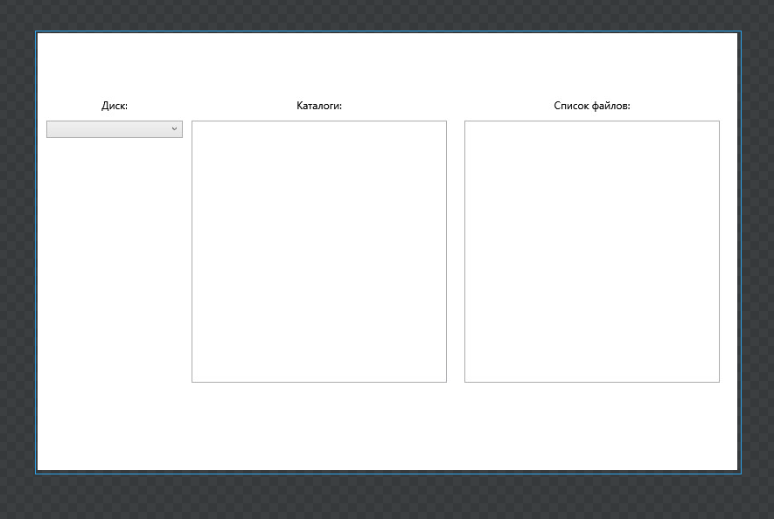
Код приложения:
using System;
using System.Collections.Generic;
using System.Diagnostics;
using System.IO;
using System.Linq;
using System.Windows;
using System.Windows.Controls;

namespace WorkWithFiles;

/// <summary>
/// Interaction logic for MainWindow.xaml
/// </summary>
public partial class MainWindow : Window
{
public MainWindow()
{
// Создаём и очищаем файл
var streamWriter = new StreamWriter("files.txt");
streamWriter.Write("");
streamWriter.Close();
InitializeComponent();
// Заполняем поле дисков
foreach (var drive in DriveInfo.GetDrives())
HardDrivesComboBox.Items.Add(drive.Name);
HardDrivesComboBox.SelectedIndex = 0;
}

private void HardDrives_OnSelected(object sender, RoutedEventArgs e)
{
FoldersListBox.Items.Clear();
FilesListBox.Items.Clear();
var hardDrive = HardDrivesComboBox.SelectedItem.ToString()!;
foreach (var directory in Directory.GetDirectories(hardDrive))
FoldersListBox.Items.Add(directory);
// Получаем информацию о диске
var driveInfo = DriveInfo.GetDrives().Where(info => info.Name == hardDrive).ToList()[0];
HardDriveInformation.Text = @$"Объем диска: {driveInfo.TotalSize / (1024 * 1024)} MB
Свободное пространство: {driveInfo.TotalFreeSpace / (1024 * 1024)} MB";
}

private void FoldersListBox_OnSelectionChanged(object sender, SelectionChangedEventArgs e)
{
FilesListBox.Items.Clear();
FolderInformation.Text = "";
try
{
var path = FoldersListBox.SelectedItem.ToString()!;
var directoryInfo = new DirectoryInfo(path);
FolderInformation.Text = @$"Полное название каталога: {directoryInfo.Name}
Время создания каталога: {directoryInfo.CreationTime}
Корневой каталог: {directoryInfo.Parent?.Name ?? string.Empty}";
foreach (var file in Directory.GetFiles(path))
FilesListBox.Items.Add(file);
}
catch (NullReferenceException)
{
/* При очистке поле Selection сбрасывается и нас выкидывает сюда, так как стоит проверка на null */
}
catch (UnauthorizedAccessException)
{
MessageBox.Show("Доступ запрещён к этой папке.");
}
}

/* На открытие любого файла или при закрытии приложения
производим проверку все ли записанные файлы, открывались 10 секунд назад
*/
private void fileOpened(string? path = null)
{
HashSet<(string, DateTime)> notDelete = new();
if (path != null)
notDelete.Add((path, DateTime.Now));
var streamReader = new StreamReader("files.txt");
while (!streamReader.EndOfStream)
{
var line = streamReader.ReadLine()!;
if (line.Trim() != "")
{
var runnedTime = DateTime.Parse(line.Split(',')[1]);
if (DateTime.Now - runnedTime < TimeSpan.FromSeconds(10))
notDelete.Add((line.Split(',')[0], runnedTime));
}
}

streamReader.Close();
var streamWriter = new StreamWriter("files.txt");
foreach (var pair in notDelete)
streamWriter.WriteLine($"{pair.Item1},{pair.Item2}");
streamWriter.Close();
}

protected override void OnClosed(EventArgs e)
{
fileOpened();
base.OnClosed(e);
}

private void FilesListBox_OnSelectionChanged(object sender, SelectionChangedEventArgs e)
{
try
{
var path = FilesListBox.SelectedItem.ToString()!;
new Process
{
StartInfo = new ProcessStartInfo(path)
{
UseShellExecute = true
}
}.Start();
fileOpened(path);
FilesListBox.SelectedItem = null;
}
catch (NullReferenceException)
{
}
}
}
Демонстрация работы приложения:
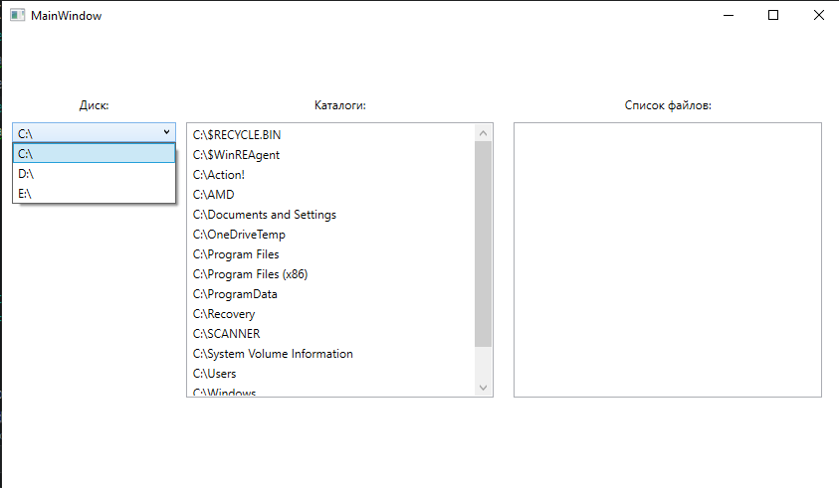
Выбран диск:
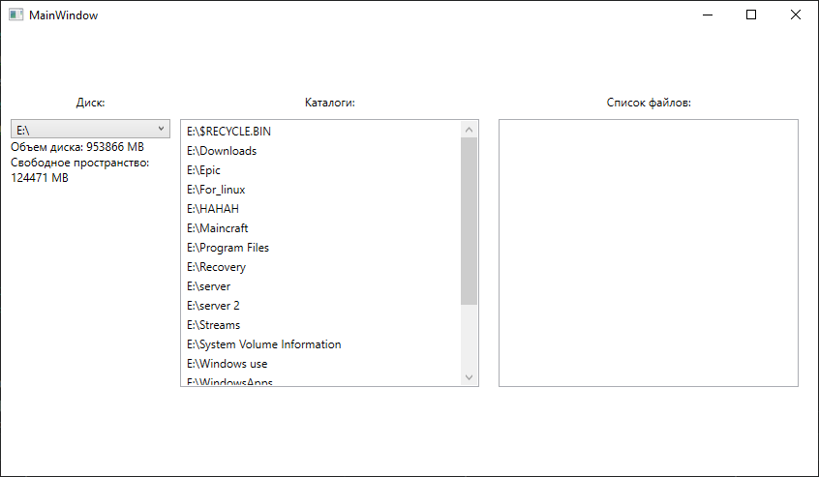
Выбрана папка:
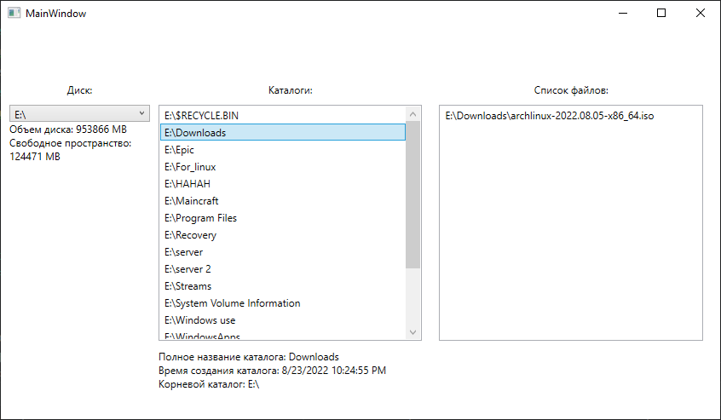
Обработка ошибки с доступом:
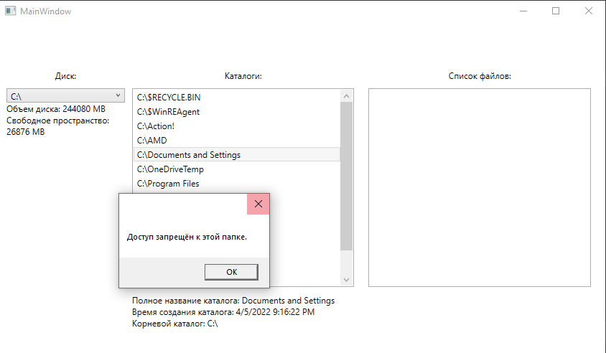
Открытие файла(py.exe)
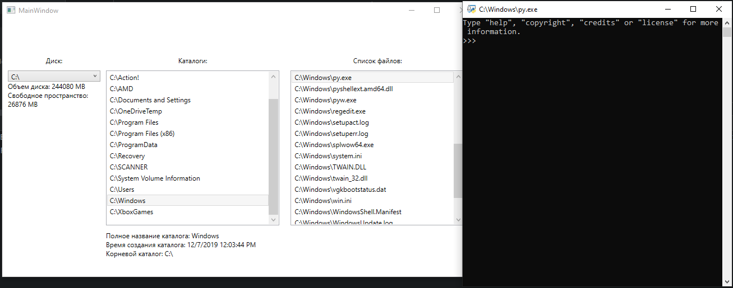
Запись открытия данного файла:
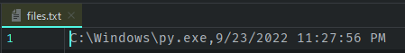
Итог работы:
Получил практические навыки при работе с пространством имен System.IO, а также создал приложение "Микропроводник".

Дополнительные задания на работу с файловой системой
Задание 1(фрагмент модуля задания по компетенции Программные решения для бизнеса(2018 год)).Вы являетесь разработчиком в команде, которая занимается проектированием и разработкой настольных приложений, взаимодействующих с БД. Технические сложности пока не дают возможности работать с БД в полном объеме. Поэтому список фотографий для загрузки на форму необходимо брать из конкретной папки. Содержимое папки будет изменяться, поэтому не делайте «жесткой » привязки по полному пути к фото. Есть вероятность, что данная папка со временем будет иметь структуру подпапок. В этом случае поиск файлов необходимо делать во всех подпапках и формировать список загружаемых фото по результатам этого поиска. Вы разрабатываете модуль, в котором загрузка фото из папок на форме оформлена в виде слайдера- по 3 фото за 1 раз. Смена фото происходит по нажатию соответствующих кнопок. Макет формы представлен на рисунке 1. Алгоритм изменения изображений должен работать таким образом, чтобы учесть случай, когда количество фото не кратно 3. В этом случае,в последней группе из 2-х фото добавится самое первое фото в папке(сдвиг произойдет на 1 позицию) и т.д.
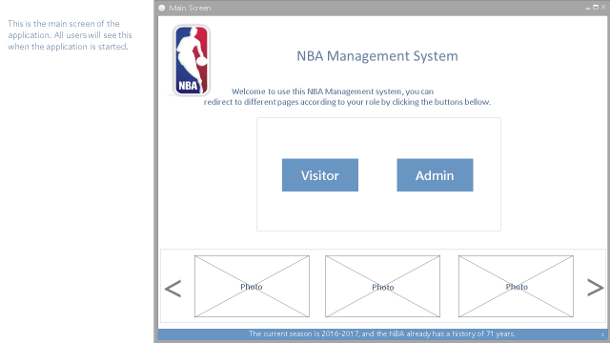
Для выполнения задания используйте папки с ресурсами – папку logo и папку Pictures.
Код:
Разметка:
<Window x:Class="NbaApp.MainWindow"
xmlns="http://schemas.microsoft.com/winfx/2006/xaml/presentation"
xmlns:x="http://schemas.microsoft.com/winfx/2006/xaml"
xmlns:d="http://schemas.microsoft.com/expression/blend/2008"
xmlns:mc="http://schemas.openxmlformats.org/markup-compatibility/2006"
mc:Ignorable="d"
Title="MainWindow" Height="450" Width="800"
MinHeight="500" MinWidth="800">
<Grid>
<Grid.ColumnDefinitions>
<ColumnDefinition />
<ColumnDefinition />
<ColumnDefinition />
<ColumnDefinition />
</Grid.ColumnDefinitions>
<Grid.RowDefinitions>
<RowDefinition />
<RowDefinition />
<RowDefinition />
<RowDefinition />
<RowDefinition Height="20" />
</Grid.RowDefinitions>

<Image HorizontalAlignment="Left" VerticalAlignment="Top" Margin="10" Source="res/logo/logo.jpg" />
<TextBlock FontSize="22" FontWeight="Medium" Grid.ColumnSpan="2" HorizontalAlignment="Center"
VerticalAlignment="Center" Grid.Column="1">
NBA Management System
</TextBlock>
<TextBlock Grid.Row="1" Grid.Column="1" Grid.ColumnSpan="2" FontSize="18" TextWrapping="Wrap"
VerticalAlignment="Top" HorizontalAlignment="Center" TextAlignment="Center">
Welcome to use this NBA Management system, you can redirect to different pages according to your role by clicking the buttons bellow
</TextBlock>
<Button Grid.Column="1" VerticalAlignment="Top" Margin="30" Foreground="White" Grid.Row="2">
<TextBlock Margin="10">
<Run Foreground="White">
Visitor
</Run>
</TextBlock>
</Button>
<Button Grid.Column="2" Margin="30" VerticalAlignment="Top" Foreground="White" Grid.Row="2">
<TextBlock Margin="10">
<Run Foreground="White">
Admin
</Run>
</TextBlock>
</Button>

<Grid Margin="10" Grid.Row="3" Grid.ColumnSpan="4">
<Grid.ColumnDefinitions>
<ColumnDefinition Width="*" />
<ColumnDefinition Width="7*" />
<ColumnDefinition Width="*" />
</Grid.ColumnDefinitions>
<Grid Grid.Column="1">
<Grid.ColumnDefinitions>
<ColumnDefinition />
<ColumnDefinition />
<ColumnDefinition />
</Grid.ColumnDefinitions>
<Image Margin="10, 0" Source="{Binding Img1}" />
<Image Margin="10, 0" Grid.Column="1" Source="{Binding Img2}" />
<Image Margin="10, 0" Grid.Column="2" Source="{Binding Img3}" />

</Grid>

<Button Click="Left" Width="48" Height="48">
<Button.Resources>
<Style TargetType="{x:Type Border}">
<Setter Property="CornerRadius" Value="123" />
</Style>
</Button.Resources>
<Image Source="res/ui/left.png" Margin="3" />
</Button>
<Button Click="Right" Width="48" Height="48" Grid.Column="3">
<Button.Resources>
<Style TargetType="{x:Type Border}">
<Setter Property="CornerRadius" Value="123" />
</Style>
</Button.Resources>
<Image Source="res/ui/right.png" Margin="3" />
</Button>
</Grid>
<TextBlock Background="#8b89a4" Foreground="White" HorizontalAlignment="Stretch" TextAlignment="Center"
Grid.Row="4" Grid.ColumnSpan="4" FontSize="10">
The current season is 2016-2017, and the NBA already has a history of 71 years.
</TextBlock>
</Grid>
</Window>
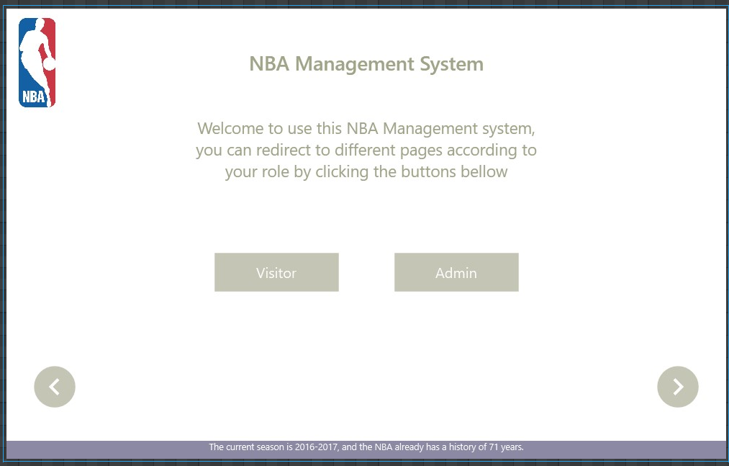
MainWindow.cs
using System;
using System.Collections.Generic;
using System.Linq;
using System.Text;
using System.Threading.Tasks;
using System.Windows;
using System.Windows.Controls;
using System.Windows.Data;
using System.Windows.Documents;
using System.Windows.Input;
using System.Windows.Media;
using System.Windows.Media.Imaging;
using System.Windows.Navigation;
using System.Windows.Shapes;

namespace NbaApp;

/// <summary>
/// Interaction logic for MainWindow.xaml
/// </summary>
public partial class MainWindow : Window
{
private Images _images = new();

public MainWindow()
{
DataContext = _images;
InitializeComponent();
}

private void Right(object sender, RoutedEventArgs e)
{
_images.Right();
}

private void Left(object sender, RoutedEventArgs e)
{
_images.Left();
}
}
Images.cs
using System;
using System.Collections.Generic;
using System.IO;
using System.Linq;

namespace NbaApp;

public class Images : ViewModel
{
// Путь до картинок
private const string PATH = @"C:\Users\user\Desktop\NbaApp\NbaApp\res\";
private string[] _showedImages;

private int _index = 0;

// Получаем все картинки из подпапок, а также их фильтруем по *.jpg
private List<string> _images = Directory.EnumerateFiles(PATH, "*.jpg", SearchOption.AllDirectories).ToList();

// Параметры для binding
public string Img1
{
get => _showedImages[0];
set => _showedImages[0] = value;
}

public string Img2
{
get => _showedImages[1];
set => _showedImages[1] = value;
}

public string Img3
{
get => _showedImages[2];
set => _showedImages[2] = value;
}

public Images()
{
ShowImages();
}

// Функция отображения картинок по индексу
private void ShowImages()
{
if (_images.Count == 0)
return;

// Если у нас одна картинка просто зацикливаем одну картинку и наплевать на индексы
if (_images.Count == 1)
_showedImages = new[] {_images[0], _images[0], _images[0]};
else if (_index + 3 >= _images.Count)
{
var list_ = _images.GetRange(_index, _images.Count - _index);
list_.AddRange(_images.GetRange(0, 3 - (_images.Count - _index)));
_showedImages = list_.ToArray();
}
else
{
_showedImages = _images.GetRange(_index, 3).ToArray();
}

// Уведомление WPF о измененения в этих Properties
NotifyPropertyChanged("Img1");
NotifyPropertyChanged("Img2");
NotifyPropertyChanged("Img3");
}

// Высчитываем новый индекс при листании вправо и меняем картинки
public void Right()
{
if (_images.Count == 0)
return;

// Если индекс превышает допустимое значение, получаем новый цикличный индекс, иначе просто листаем на 3
if (_index + 3 >= _images.Count)
_index = 3 - (_images.Count - _index);
else
_index += 3;
/* Cуществует ошибка если индекс меньше 3, то мы не получаем новый корректно(вычитание из тройки),
это исправляет ошибку*/
if (_images.Count < 3 && _index == _images.Count)
_index = 0;
ShowImages();
}

// Высчитываем новый индекс при листании влево и меняем картинки
public void Left()
{
if (_images.Count == 0)
return;
if (_index - 3 <= 0)
_index = Math.Abs(_images.Count + (_index - 3));
else
_index -= 3;
ShowImages();
}
}
ViewModel.cs
using System.ComponentModel;

namespace NbaApp;

// Крутой класс для уведомления WPF, что Property изменилось
public abstract class ViewModel : INotifyPropertyChanged
{
public event PropertyChangedEventHandler? PropertyChanged;

protected void NotifyPropertyChanged(string propertyName)
{
if (PropertyChanged != null)
PropertyChanged(this, new PropertyChangedEventArgs(propertyName));
}
}
Демонстрация работы приложения:
Картинки используемые в приложении:
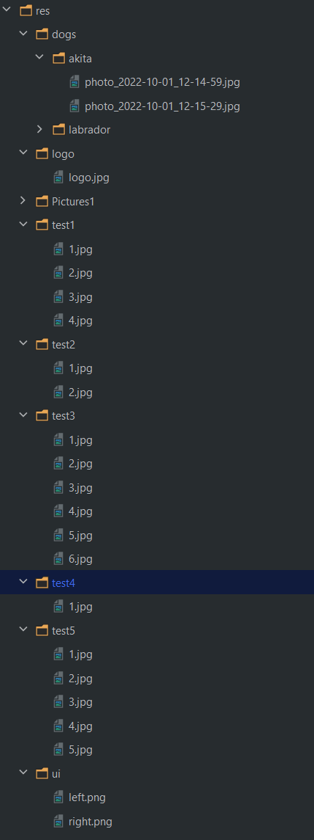
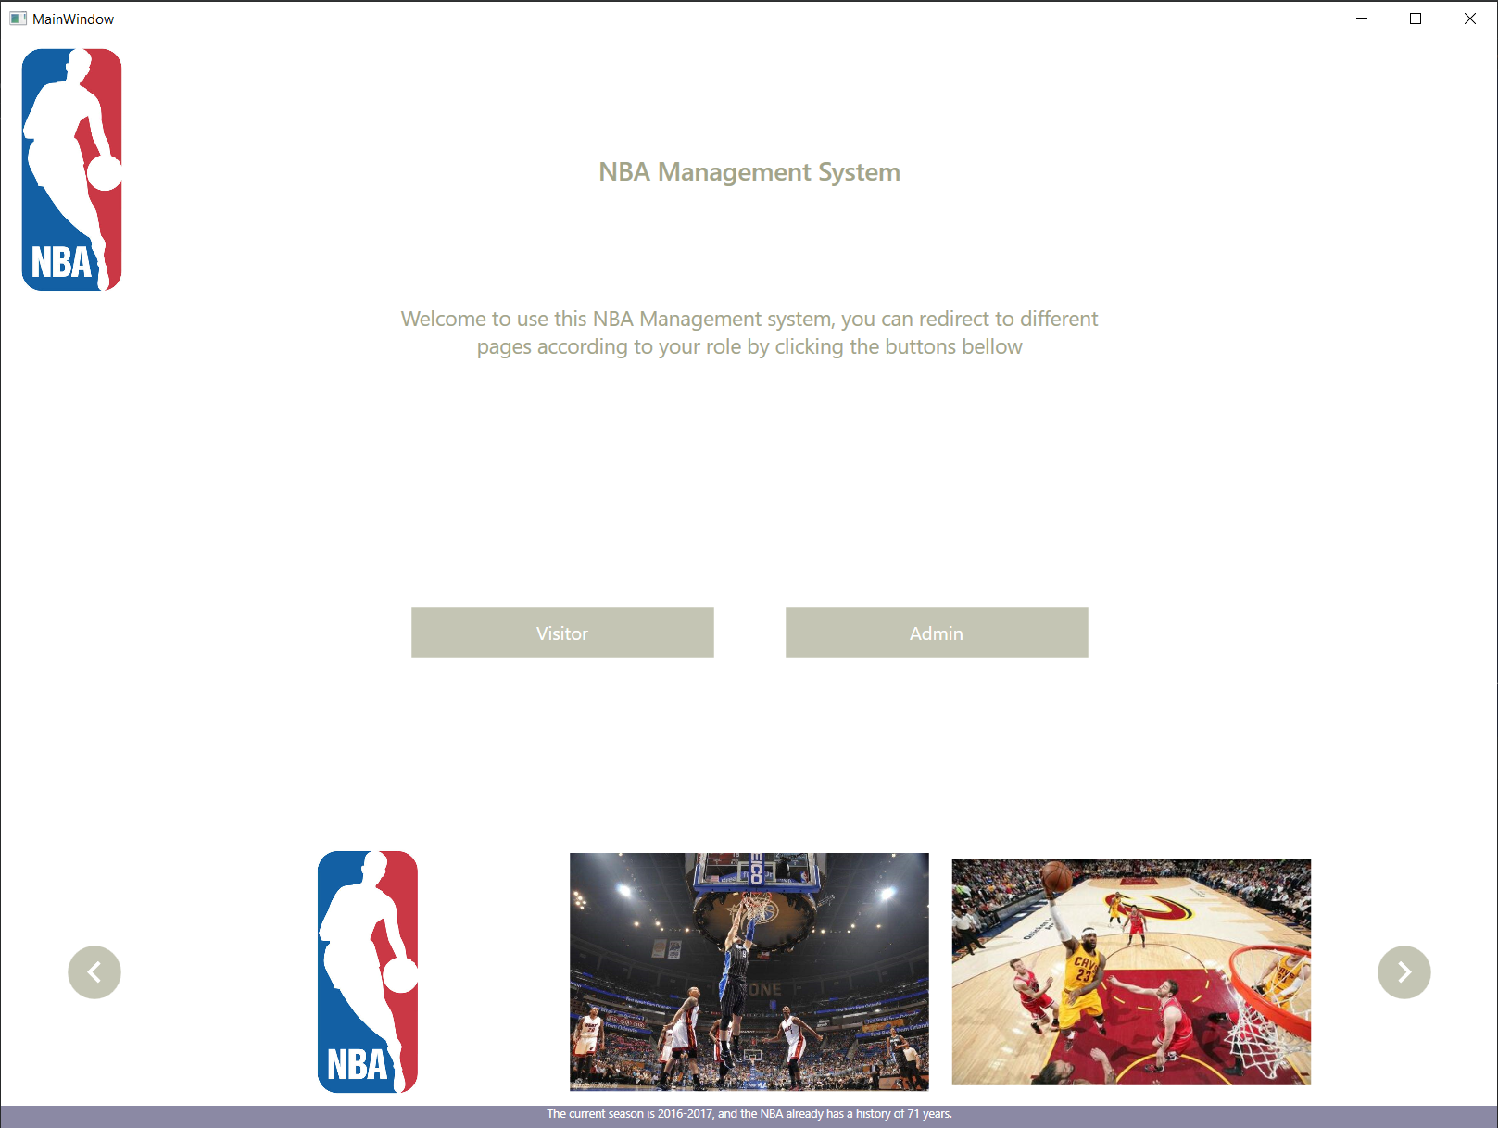
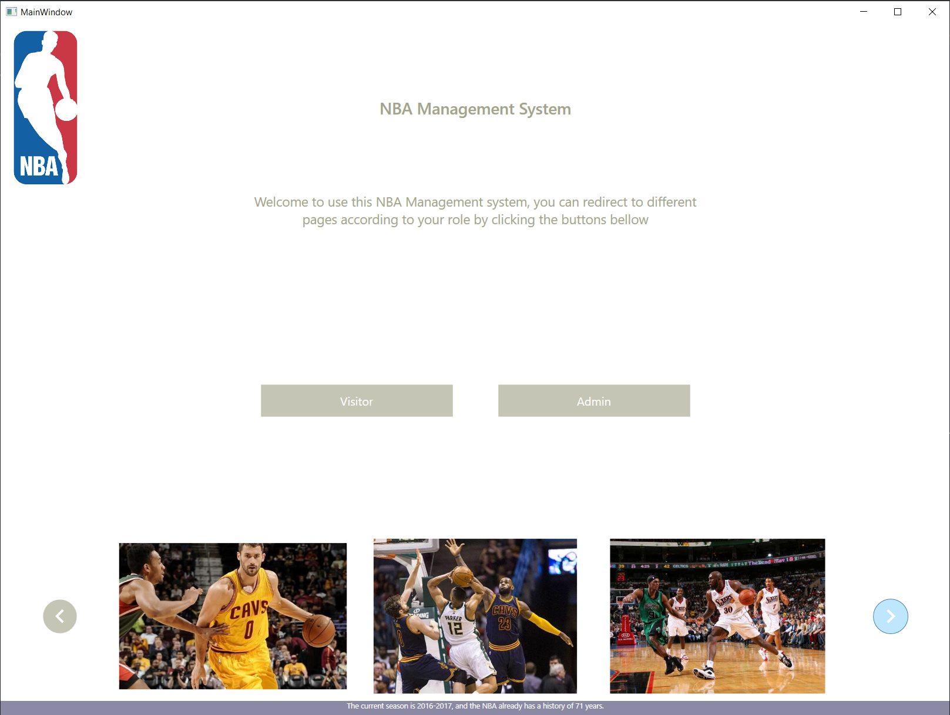
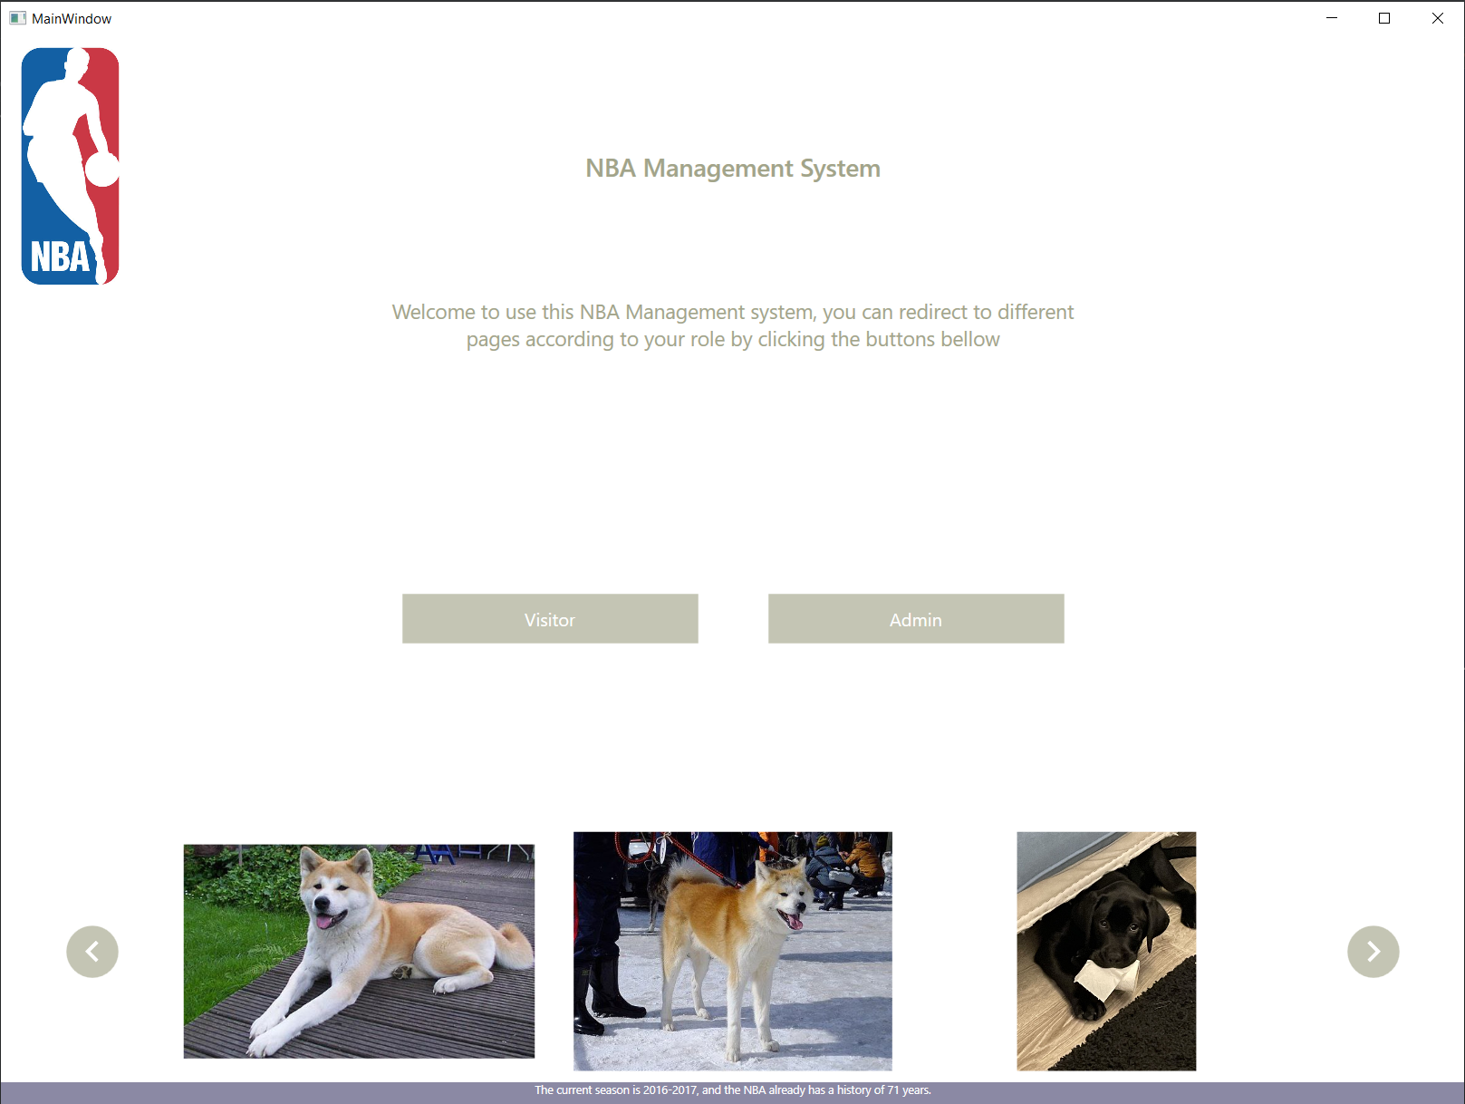
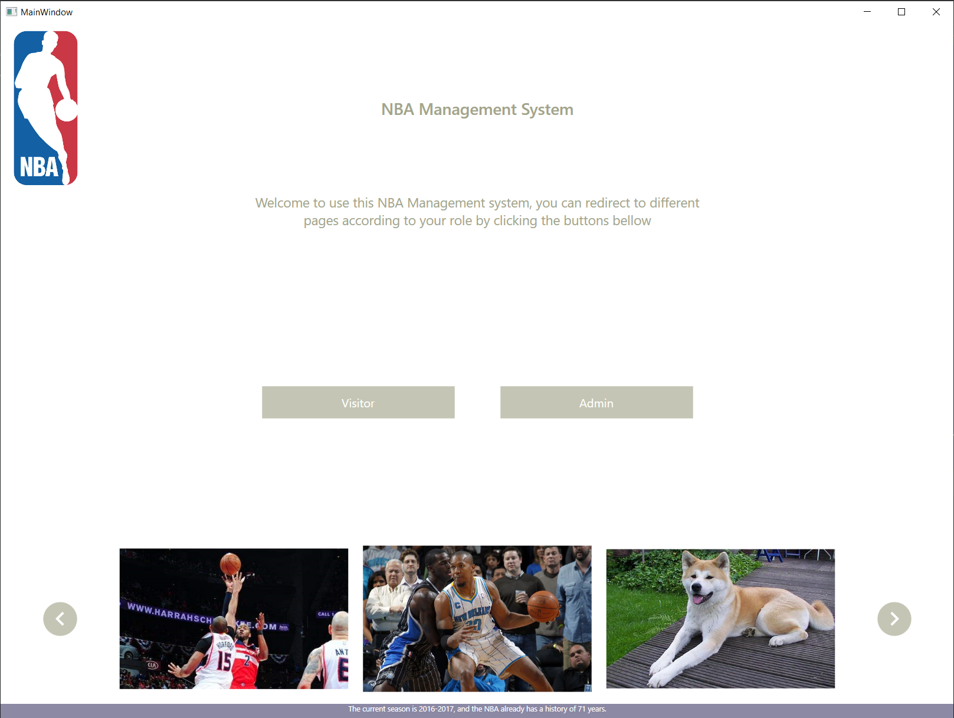
Задание 2.(фрагмент модуля задания по компетенции Программные решения для бизнеса(2017 год), overdrive на 30 минут).
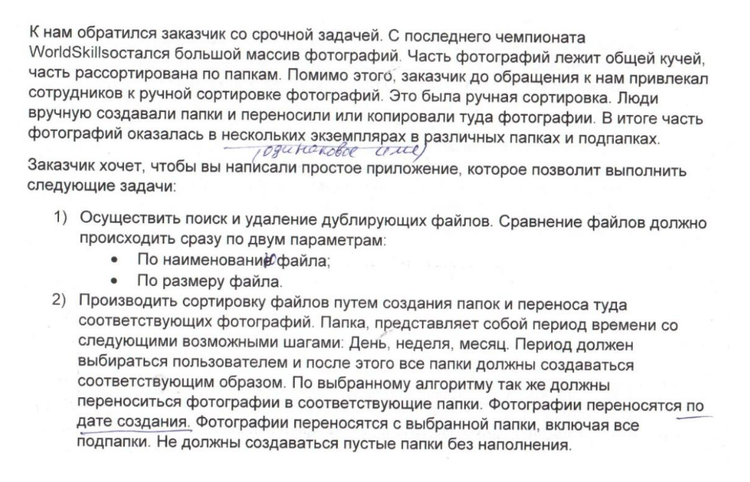
Код:
using System.Globalization;

Console.WriteLine("Укажите путь до папки с фото(По умолчанию - данная директория)");
var path = Console.ReadLine() ?? ".";
path = path.Trim() == "" ? "." : path;
Dictionary<(string, string), string> filesMap = new Dictionary<(string, string), string>();
Console.WriteLine("Дубликаты: ");
foreach (var filePath in Directory.EnumerateFiles(path, "*.*", SearchOption.AllDirectories))
{
var fileInfo = new FileInfo(filePath);
if (filesMap.ContainsKey((fileInfo.Name, fileInfo.CreationTime.ToString(DateTimeFormatInfo.CurrentInfo))))
Console.WriteLine(
$"{fileInfo.FullName} {filesMap[(fileInfo.Name, fileInfo.CreationTime.ToString(CultureInfo.CurrentCulture))]}");
else
filesMap.Add((fileInfo.Name, fileInfo.CreationTime.ToString(CultureInfo.CurrentCulture)),
fileInfo.FullName);
}

idiot:
Console.WriteLine("Выберите период (d - day, w - week, m - month)");
var period = Console.ReadKey();
Dictionary<string, List<string>> filesSorted = new Dictionary<string, List<string>>();

foreach (var pair in filesMap.Keys)
{
var createdTime = DateTime.Parse(pair.Item2);
try
{
string key = period.Key switch
{
ConsoleKey.D => $"{createdTime.DayOfYear} {createdTime.Year}",
ConsoleKey.W => $"{createdTime.DayOfYear / 7} {createdTime.Year}",
ConsoleKey.M => $"{createdTime.Month} {createdTime.Year}",
_ => throw new ArgumentOutOfRangeException()
};
if (filesSorted.ContainsKey(key))
{
filesSorted[key].Add(filesMap[pair]);
}
else
filesSorted[key] = new List<string>() {filesMap[pair]};
}
catch (ArgumentOutOfRangeException e)
{
goto idiot;
}
}

Directory.SetCurrentDirectory(path);
Directory.CreateDirectory("sorted");
Directory.SetCurrentDirectory("sorted");
foreach (var dateString in filesSorted.Keys)
{
var ints = dateString.Split().Select(s => int.Parse(s)).ToArray();
(int what, int year) = (ints[0], ints[1]);
string folderName = period.Key switch
{
ConsoleKey.D => $"{new DateTime(year, 1, 1).AddDays(what - 1).ToShortDateString().Replace("/", "-")}",
ConsoleKey.W => new DateTime(year, 1, 1).AddDays(what * 7).ToShortDateString().Replace("/", "-") + " - " +
new DateTime(year, 1, 1).AddDays(what * 7 + 7).ToShortDateString().Replace("/", "-"),
ConsoleKey.M =>
$"{new DateTime(year, what, 1).ToShortDateString().Replace("/", "-")} - {new DateTime(year, what, 1).AddMonths(1).AddDays(-1).ToShortDateString().Replace("/", "-")}",
};
Console.WriteLine(folderName);
Directory.CreateDirectory(folderName);
foreach (var filePath in filesSorted[dateString])
{
int fileRepeat = 0;
again:
try
{
var newFileName = new FileInfo(filePath).Name.Split('.')[0] + (fileRepeat == 0 ? "" : fileRepeat.ToString()) + "." +
new FileInfo(filePath).Name.Split('.')[1];
File.Copy(filePath, folderName + "\\" + newFileName);
}
catch (System.IO.IOException e)
{
fileRepeat++;
goto again;
}
}
}
Демонстрация работы:
Содержимое папок:
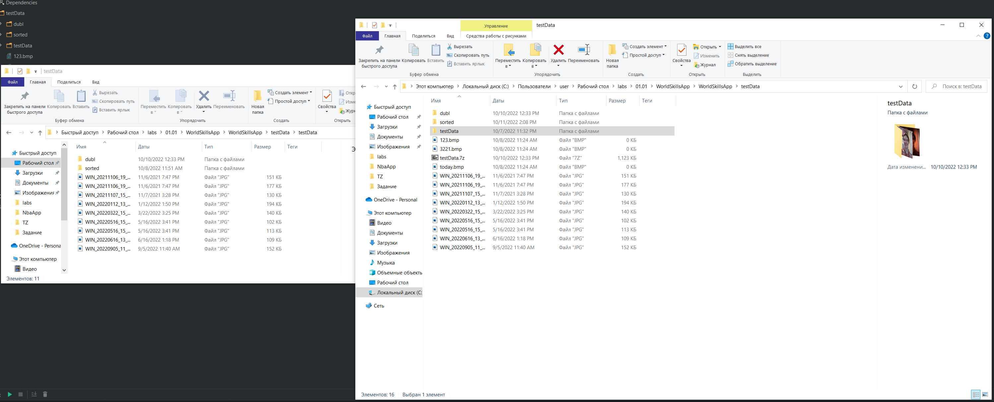
Результат работы:
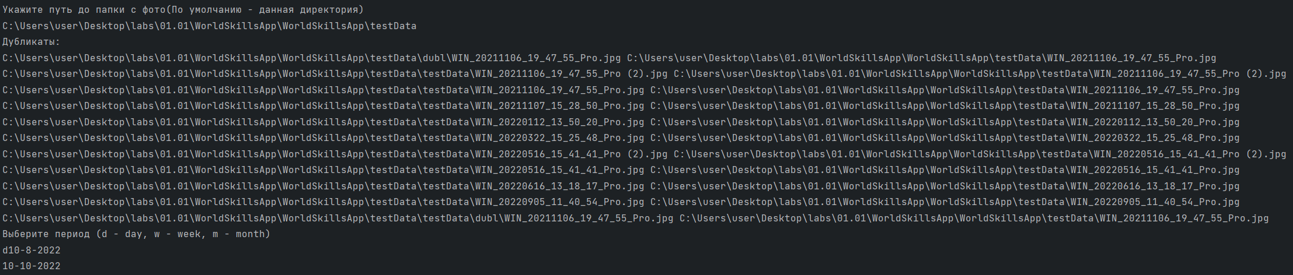
По дням:
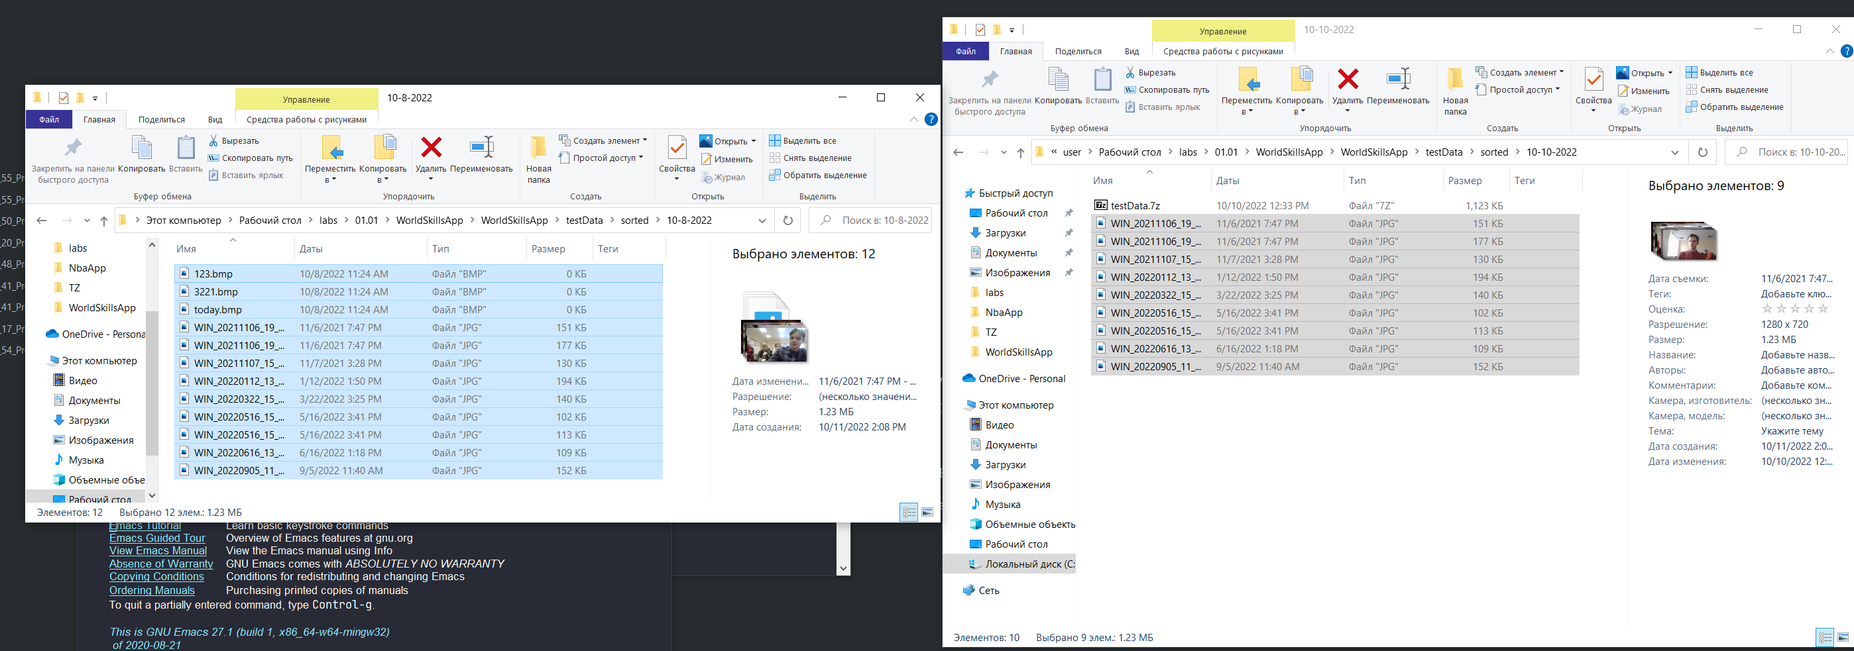
По неделям:
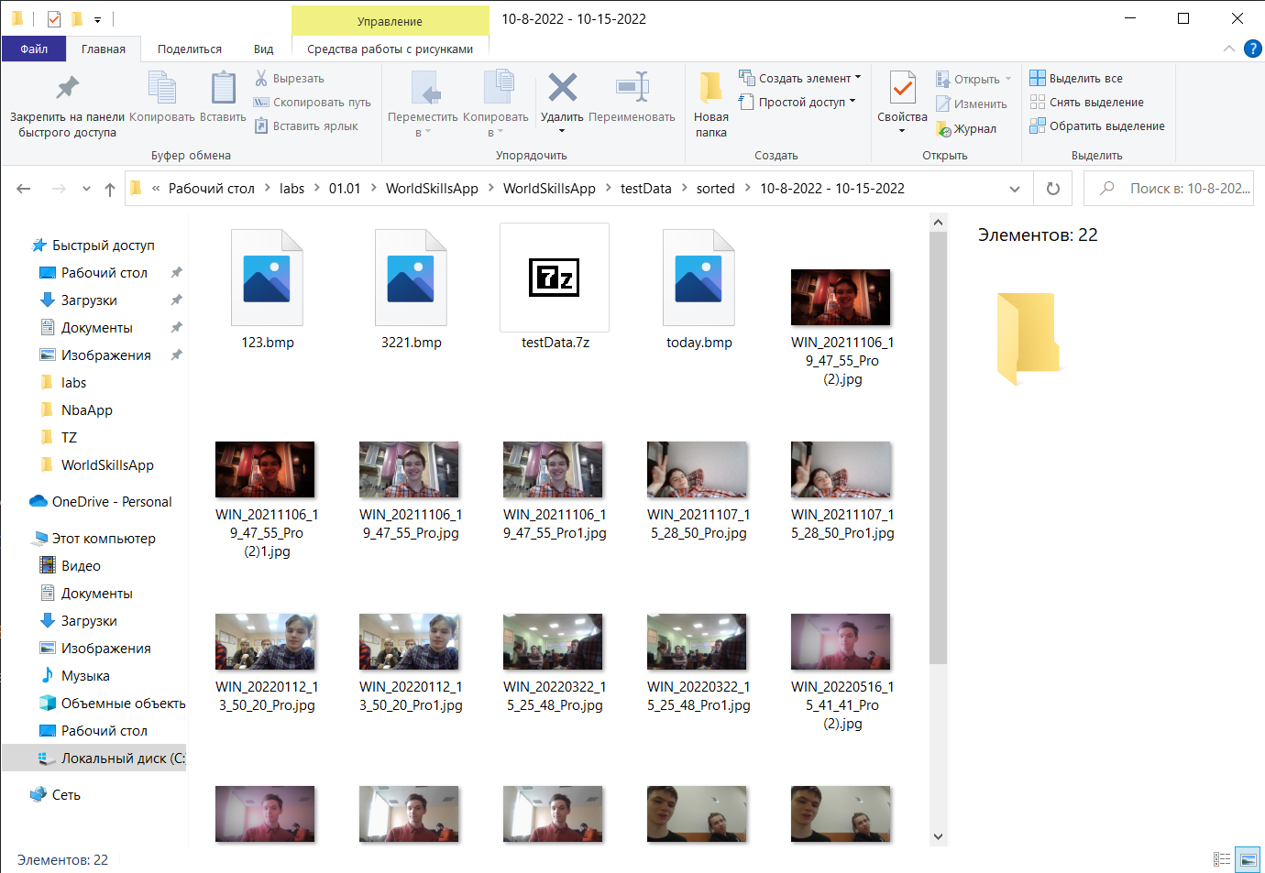
Все картинки, так как они были созданы в эту неделю - главное это название папки(10-8-2022 - 10-15-2022)
По месяцам:
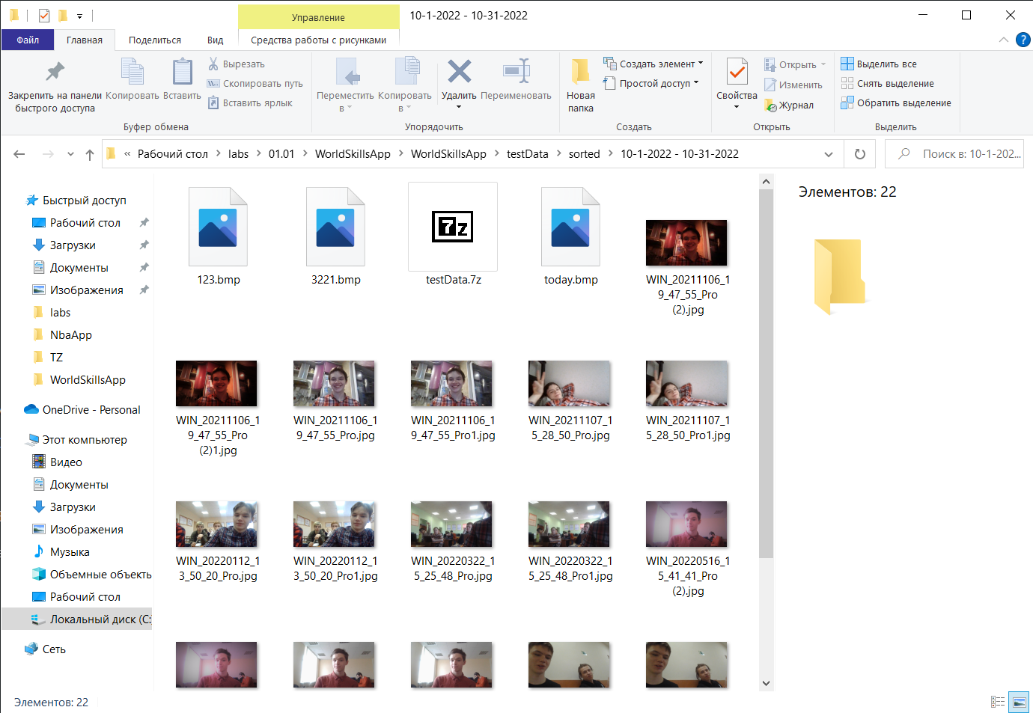

Лабораторная работа №3
Тема: Создание собственных классов в C#. Цель работы: получение практических навыков при создании и наследовании классов в C#.
Выполнение работы:
Задание 1. Создание классов по вариантам.
12 вариант
Создать класс квадратная матрица, поля класса – размерность и элементы матрицы. Методы класса: проверка, является ли матрица верхнетреугольной или нижнетреугольной, вывод матрицы. В классе предусмотреть методы: сложение, вычитание, умножение матриц, умножение матрицы на число.
Код:
using System;
using System.Collections.Generic;
using System.Linq;

namespace MyClasses;

/* Создать класс квадратная матрица, поля класса – размерность и элементы матрицы.
Методы класса: проверка, является ли матрица верхнетреугольной или нижнетреугольной, вывод матрицы.
В классе предусмотреть методы: сложение, вычитание, умножение матриц, умножение матрицы на число. */

public class SquareMatrix
{
// Размерность матрицы
private int _n;

public int N
{
get => _n;
set
{
if (value <= 0)
throw new Exception("Размерность матрицы должна быть больше 0");
_n = value;
}
}

// Список содержащий элементы матрицы
private List<List<int>> _matrixList = null!;

public List<List<int>> MatrixList
{
get => _matrixList;
set
{
if (value.Count != N || value[0].Count != N)
throw new Exception("Вводимая матрица неподходит по размерности");
_matrixList = value;
}
}

public List<int> this[int i]
{
get { return MatrixList[i]; }
set
{
if (value.Count != N)
throw new Exception("Вводимая строка неподходит по размерности");
MatrixList[i] = value;
}
}

public SquareMatrix(int n)
{
N = n;
var matrixList = new List<List<int>>();
for (int i = 0; i < n; i++)
{
matrixList.Add(new List<int>());
for (int j = 0; j < n; j++)
{
matrixList.Last().Add(0);
}
}

MatrixList = matrixList;
}

public SquareMatrix(int n, List<List<int>> matrixList)
{
N = n;
MatrixList = matrixList;
}

public override string ToString()
{
string output = "[\n";
foreach (var list in MatrixList)
{
output += '\t' + String.Join('\t', list) + '\n';
}

output += "]";
return output;
}

// Это верхняя треугольная матрица?
public bool IsUpperTriangular()
{
for (int i = 0; i < N; i++)
{
for (int j = 0; j < i; j++)
{
if (MatrixList[i][j] != 0)
return false;
}
}

return true;
}

// Это нижняя треугольная матрица?
public bool IsBottomTriangular()
{
for (int i = 0; i < N; i++)
{
for (int j = N - 1; j > i; j--)
{
if (MatrixList[i][j] != 0)
return false;
}
}

return true;
}

// Сложение матриц
public static SquareMatrix operator +(SquareMatrix squareMatrix, SquareMatrix squareMatrix2)
{
if (squareMatrix2.N != squareMatrix.N)
throw new Exception("Матрицы не совпадают по размерности");
var newMatrix = new SquareMatrix(squareMatrix.N);
for (int i = 0; i < squareMatrix.N; i++)
{
for (int j = 0; j < squareMatrix.N; j++)
newMatrix[i][j] = squareMatrix[i][j] + squareMatrix2[i][j];
}

return newMatrix;
}

// Вычитание матриц
public static SquareMatrix operator -(SquareMatrix squareMatrix, SquareMatrix squareMatrix2)
{
if (squareMatrix2.N != squareMatrix.N)
throw new Exception("Матрицы не совпадают по размерности");
var newMatrix = new SquareMatrix(squareMatrix.N);
for (int i = 0; i < squareMatrix.N; i++)
{
for (int j = 0; j < squareMatrix.N; j++)
newMatrix[i][j] = squareMatrix[i][j] - squareMatrix2[i][j];
}

return newMatrix;
}

// Умножение матрицы на число
public static SquareMatrix operator *(SquareMatrix squareMatrix, int n)
{
var newMatrix = new SquareMatrix(squareMatrix.N);
for (int i = 0; i < squareMatrix.N; i++)
{
for (int j = 0; j < squareMatrix.N; j++)
newMatrix[i][j] = squareMatrix[i][j] * n;
}

return newMatrix;
}

// Перемножение матриц
public static SquareMatrix operator *(SquareMatrix squareMatrix, SquareMatrix squareMatrix2)
{
if (squareMatrix2.N != squareMatrix.N)
throw new Exception("Матрицы не совпадают по размерности");
var newMatrix = new SquareMatrix(squareMatrix.N);
for (int i = 0; i < squareMatrix.N; i++)
{
for (int j = 0; j < squareMatrix.N; j++)
{
int cellValue = 0;
for (int j1 = 0; j1 < squareMatrix.N; j1++)
{
cellValue += squareMatrix[i][j1] * squareMatrix2[j1][j];
}

newMatrix[i][j] = cellValue;
}
}

return newMatrix;
}
}
Код тестов:
using System;
using System.Collections.Generic;
using NUnit.Framework;

namespace MyClasses;

public class SquareMatrixTests
{
[Test]
public void InitTest()
{
var matrix = new SquareMatrix(2);
List<List<int>> myMatrixList = new List<List<int>>();
myMatrixList.Add(new List<int>() {0, 0});
myMatrixList.Add(new List<int>() {0, 0});
Assert.AreEqual(matrix.MatrixList, myMatrixList);
myMatrixList[0][0] = 1;
var matrix2 = new SquareMatrix(2, myMatrixList);
Assert.AreEqual(matrix2.MatrixList, myMatrixList);
}

[Test]
public void StringTest()
{
Assert.AreEqual(new SquareMatrix(1).ToString(), "[\n\t0\n]");
Console.WriteLine(new SquareMatrix(10).ToString());
}

[Test]
public void TriangularTest()
{
List<List<int>> myMatrixList = new List<List<int>>();
myMatrixList.Add(new List<int>() {1, 0});
myMatrixList.Add(new List<int>() {1, 1});
var matrix = new SquareMatrix(2, myMatrixList);
Assert.IsFalse(matrix.IsUpperTriangular());
Assert.IsTrue(matrix.IsBottomTriangular());
myMatrixList = new List<List<int>>();
myMatrixList.Add(new List<int>() {1, 0, 1});
myMatrixList.Add(new List<int>() {0, 1, 0});
myMatrixList.Add(new List<int>() {0, 0, 1});
matrix = new SquareMatrix(3, myMatrixList);
Assert.IsTrue(matrix.IsUpperTriangular());
Assert.IsFalse(matrix.IsBottomTriangular());
}

class MathTests
{
[Test]
public void MatrixAdditionTest()
{
List<List<int>> myMatrixList = new List<List<int>>();
myMatrixList.Add(new List<int>() {1, 0});
myMatrixList.Add(new List<int>() {1, 1});
var matrix = new SquareMatrix(2, myMatrixList);

Assert.AreEqual((matrix + matrix)[0], new List<int>() {2, 0});
Assert.AreEqual((matrix + matrix)[1], new List<int>() {2, 2});
Assert.AreEqual((matrix - matrix - matrix)[0], new List<int>() {-1, 0});
Assert.AreEqual((matrix - matrix - matrix)[1], new List<int>() {-1, -1});
}

[Test]
public void ScalarMultiplication()
{
List<List<int>> myMatrixList = new List<List<int>>();
myMatrixList.Add(new List<int>() {1, 2});
myMatrixList.Add(new List<int>() {3, 4});
var matrix = new SquareMatrix(2, myMatrixList);
Assert.AreEqual((matrix * 5)[0], new List<int>() {5, 10});
Assert.AreEqual((matrix * 5)[1], new List<int>() {15, 20});
}

[Test]
public void Multiplication()
{
List<List<int>> myMatrixList = new List<List<int>>();
myMatrixList.Add(new List<int>() {1, 2});
myMatrixList.Add(new List<int>() {3, 4});
var matrix = new SquareMatrix(2, myMatrixList);
Assert.AreEqual((matrix * matrix)[0], new List<int>() {7, 10});
Assert.AreEqual((matrix * matrix)[1], new List<int>() {15, 22});
myMatrixList = new List<List<int>>();
myMatrixList.Add(new List<int>() {1, 2, 3});
myMatrixList.Add(new List<int>() {1, 2, 3});
myMatrixList.Add(new List<int>() {1, 2, 3});
matrix = new SquareMatrix(3, myMatrixList);
Assert.AreEqual((matrix * matrix)[0], new List<int>() {6, 12, 18});
Assert.AreEqual((matrix * matrix)[1], new List<int>() {6, 12, 18});
Assert.AreEqual((matrix * matrix)[2], new List<int>() {6, 12, 18});
}

[Test]
public void ExtraTest()
{
List<List<int>> myMatrixList = new List<List<int>>();
myMatrixList.Add(new List<int>() {1, 2});
myMatrixList.Add(new List<int>() {3, 4});
var matrix = new SquareMatrix(2, myMatrixList);
matrix = ((matrix + matrix) * 2 - matrix) * matrix;
Assert.AreEqual(matrix[0], new List<int>() {21, 30});
Assert.AreEqual(matrix[1], new List<int>() {45, 66});
}

}
}
Результаты тестирования:
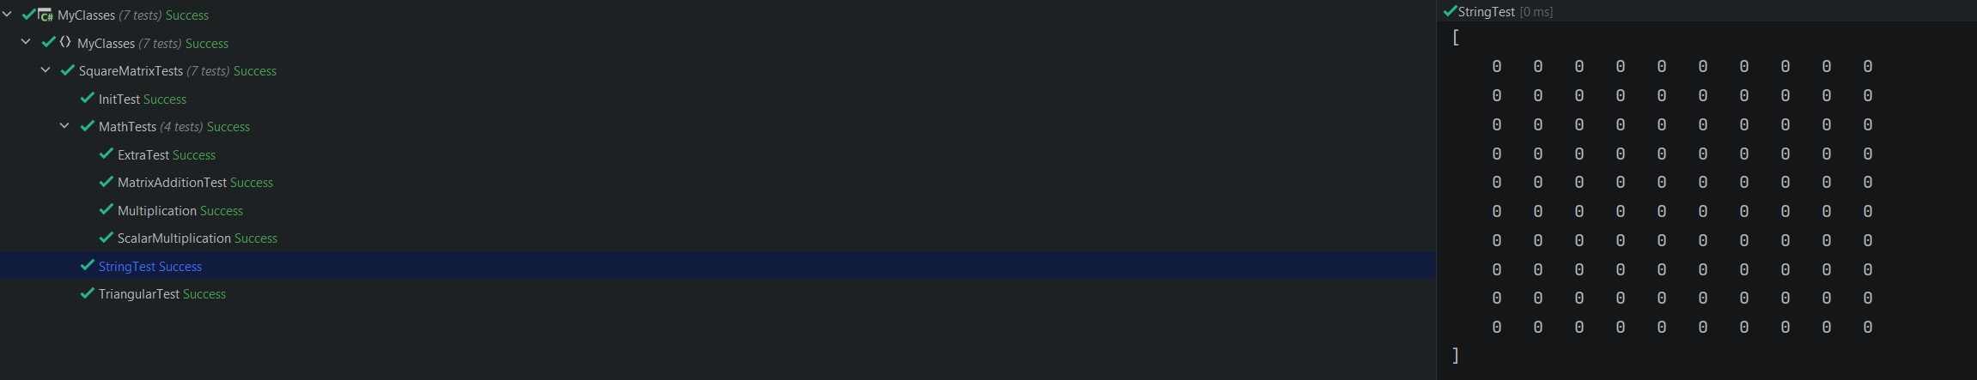
Задание 2. Создать класс Пароль. Поле класса – пароль. Метод класса – проверка пароля с выводом информационного сообщения: «Пароль верный» или «Пароль неверный». Для простоты пароль будет задаваться программистом в основной программе. Создать класс Надежный пароль, который является потомком класса Пароль и имеет собственный метод анализа надежности пароля:
- Пароль должен состоять не менее чем из 8 символов(слабый)
- Пароль должен содержать как маленькие, так и большие латинские буквы(средний)
- Пароль должен содержать хотя бы одну цифру(хороший)
- Пароль должен содержать хотя бы один символ(!, $, #, %)(надежный)
В основной программе:
- подключить модуль с описанными классами;
- разместить на форме текстовое поле для ввода пароля;
- в обработчике события кнопки Проверка реализовать работу с созданными классами.
Усложнение. Создать класс Шифр – наследник класса Пароль. Методы класса – Шифрование и Дешифрование пароля с использованием «Шифра Цезаря».
Шифр Цезаря, также известный как шифр сдвига, код Цезаря или сдвиг Цезаря — один из самых простых и наиболее широко известных методов шифрования.
Шифр Цезаря — это вид шифра подстановки, в котором каждый символ в открытом тексте заменяется символом, находящимся на некотором постоянном числе позиций левее или правее него в алфавите. Например, в шифре со сдвигом вправо на 3, А была бы заменена на Г, Б станет Д, и так далее.
В основной программе реализовать следующие функции с использованием класса Шифр:
- В текстовое поле вводится пароль для шифрования и в зашифрованном виде записывается в текстовый файл.
- Перед проверкой пароля его необходимо считать из файла и дешифровать.
Код:
- Библиотека PasswordLibrary
  - Password.cs (Класс пароль)
namespace PasswordLibrary;

public class Password
{
protected string _password;

public Password(string password)
{
_password = password;
}

public bool CheckPassword(string password)
{
return password == _password;
}
}
  - PasswordType.cs (перечисление типов паролей)
namespace PasswordLibrary;

public enum PasswordType
{
Bad,
Weak,
Medium,
Good,
Strong
}
  - StrongPassword.cs (определение вида пароля)
using System.Text.RegularExpressions;

namespace PasswordLibrary;

public class StrongPassword : Password
{
public Dictionary<PasswordType, string> TypeToPattern = new()
{
{PasswordType.Bad, @"[\S]{0,8}"},
{PasswordType.Weak, @"[\S]{8,}"},
{PasswordType.Medium, @"(?=.*[A-Z])(?=.*[a-z])(?=\S{8,})"},
{PasswordType.Good, @"(?=.*[A-Z])(?=.*[a-z])(?=\S{8,})(?=.*[0-9])"},
{PasswordType.Strong, @"(?=.*[A-Z])(?=.*[a-z])(?=\S{8,})(?=.*[0-9])(?=.*[!$#*])"}
};

public PasswordType CheckPasswordOnStrong()
{
var passwordType = PasswordType.Weak;
foreach (var keyValue in TypeToPattern)
if (Regex.IsMatch(_password, TypeToPattern[keyValue.Key]))
passwordType = keyValue.Key;
return passwordType;
}

public StrongPassword(string password) : base(password)
{
}
}
  - EncryptPassword.cs (шифрование пароля)
using System.Text;

namespace PasswordLibrary;

public class EncryptPassword : Password
{
public EncryptPassword(string password) : base(password)
{
}

public string Encrypt(uint offset)
{
offset %= 26;
var newPass = "";
foreach (var ch in _password)
if (ch >= 65 && ch <= 122)
{
if (ch <= 90)
newPass += char.ToString((char) (ch + offset >= 91
? 65 + offset - (91 - ch)
: ch + offset));
else if (ch >= 97)
newPass += char.ToString((char) (ch + offset > 122
? 97 + offset - (123 - ch)
: ch + offset));
else
newPass += ch;
}
else
{
newPass += ch;
}

return newPass;
}

public string Encrypt(int offset)
{
if (offset < 0)
return Decode((uint) Math.Abs(offset));
return Encrypt((uint) offset);
}

public string Decode(uint offset)
{
offset %= 26;

var newPass = "";
foreach (var ch in _password)
if (ch >= 65 && ch <= 122)
{
if (ch <= 90)
newPass += char.ToString((char) (ch - offset < 65
? 91 - (offset - (ch - 65))
: ch - offset));
else if (ch >= 97)
newPass += char.ToString((char) (ch - offset < 97 ? 122 - (offset - (ch - 96)) : ch - offset));
else
newPass += ch;
}
else
{
newPass += ch;
}

return newPass;
}

public string Decode(int offset)
{
if (offset < 0)
return Encrypt((uint) Math.Abs(offset));
return Decode((uint) offset);
}
}
- Тестирование (TestPassword)
  - UnitTest1.cs
using NUnit.Framework;
using PasswordLibrary;

namespace TestPassword;

public class PasswordsTests
{
[SetUp]
public void Setup()
{
}

[Test]
public void StrongPasswordTest()
{
Assert.AreEqual(new StrongPassword("").CheckPasswordOnStrong(), PasswordType.Bad);
Assert.AreEqual(new StrongPassword("12345678").CheckPasswordOnStrong(), PasswordType.Weak);
Assert.AreEqual(new StrongPassword("ASDasdasd").CheckPasswordOnStrong(), PasswordType.Medium);
Assert.AreEqual(new StrongPassword("ASDasdasd1").CheckPasswordOnStrong(), PasswordType.Good);
Assert.AreEqual(new StrongPassword("ASDasdasd1!").CheckPasswordOnStrong(), PasswordType.Strong);
}

[Test]
public void PasswordTest()
{
Assert.IsTrue(new Password("ok").CheckPassword("ok"));
Assert.IsFalse(new Password("123").CheckPassword("ok"));
}

[Test]
public void EncryptTest()
{
Assert.AreEqual(new EncryptPassword("ok").Encrypt(3), "rn");
Assert.AreEqual(new EncryptPassword("OK").Encrypt(3), "RN");

Assert.AreEqual(new EncryptPassword("ok1").Encrypt(3), "rn1");
Assert.AreEqual(new EncryptPassword("okв").Encrypt(3), "rnв");
Assert.AreEqual(new EncryptPassword("ok").Encrypt(29), "rn");
Assert.AreEqual(new EncryptPassword("z").Encrypt(1), "a");
Assert.AreEqual(new EncryptPassword("Z").Encrypt(1), "A");
Assert.AreEqual(new EncryptPassword("Z").Encrypt(2), "B");
Assert.AreEqual(new EncryptPassword("a").Decode(1), "z");
Assert.AreEqual(new EncryptPassword("A").Decode(1), "Z");

Assert.AreEqual(new EncryptPassword("rn").Decode(29), "ok");
Assert.AreEqual(new EncryptPassword("A").Decode(0), "A");
Assert.AreEqual(new EncryptPassword("A").Decode(0), "A");
Assert.AreEqual(new EncryptPassword("BCDE").Encrypt(-54), "ZABC");
// Assert.AreEqual(new EncryptPassword("a").Decode(1), "z"); BCDE
}
}
- Приложение с графическим интерфейсом (PasswordC)
  - MainWindow.xaml (Разметка)
<Window x:Class="PasswordC.MainWindow"
xmlns="http://schemas.microsoft.com/winfx/2006/xaml/presentation"
xmlns:x="http://schemas.microsoft.com/winfx/2006/xaml"
xmlns:d="http://schemas.microsoft.com/expression/blend/2008"
xmlns:mc="http://schemas.openxmlformats.org/markup-compatibility/2006"
mc:Ignorable="d"
Title="MainWindow" Height="450" Width="800">
<Grid>
<Grid.RowDefinitions>
<RowDefinition />
<RowDefinition />
<RowDefinition />

</Grid.RowDefinitions>
<TextBlock VerticalAlignment="Bottom" Text="{Binding PassStrongMessage}" HorizontalAlignment="Center" />

<StackPanel Grid.Row="1" Orientation="Horizontal" HorizontalAlignment="Center" VerticalAlignment="Center">
<TextBlock>Пароль 1:</TextBlock>
<TextBox Text="{Binding Password1}" Margin="10, 0" Width="100" />
<TextBlock Margin="10, 0">Пароль 2:</TextBlock>
<TextBox Text="{Binding Password2}" Margin="10, 0" Width="100" />
<Button Click="EncryptOnClick">Шифровать</Button>
<Button Margin="10, 0" Click="CheckOnClick">Проверить</Button>

</StackPanel>
<TextBlock Grid.Row="2" VerticalAlignment="Top" Text="{Binding ErrorMessage}" Foreground="Red" FontSize="20"
HorizontalAlignment="Center" />
</Grid>
</Window>
  - MainWindow.xaml.cs (Код)
using System;
using System.Collections.Generic;
using System.Linq;
using System.Text;
using System.Threading.Tasks;
using System.Windows;
using System.Windows.Controls;
using System.Windows.Data;
using System.Windows.Documents;
using System.Windows.Input;
using System.Windows.Media;
using System.Windows.Media.Imaging;
using System.Windows.Navigation;
using System.Windows.Shapes;

namespace PasswordC;

/// <summary>
/// Interaction logic for MainWindow.xaml
/// </summary>
public partial class MainWindow : Window
{
public PasswordViewModel passwordViewModel = new();

public MainWindow()
{
InitializeComponent();
DataContext = passwordViewModel;
}

private void CheckOnClick(object sender, RoutedEventArgs e)
{
passwordViewModel.Decode();
}

private void EncryptOnClick(object sender, RoutedEventArgs e)
{
passwordViewModel.Encrypt();
}
}
  - PasswordViewModel.cs (Логика приложения (ViewModel))
using System;
using System.Collections.Generic;
using System.ComponentModel;
using System.IO;
using System.Runtime.CompilerServices;
using System.Windows;
using PasswordLibrary;

namespace PasswordC;

public class PasswordViewModel : INotifyPropertyChanged
{
public event PropertyChangedEventHandler? PropertyChanged;

protected void NotifyPropertyChanged(string propertyName)
{
if (PropertyChanged != null)
PropertyChanged(this, new PropertyChangedEventArgs(propertyName));
}

public Dictionary<PasswordType, string> typeToMessage = new()
{
{PasswordType.Bad, "Ваш пароль ужасен"},
{PasswordType.Weak, "Ваш пароль плохой"},
{PasswordType.Medium, "Ваш пароль средней сложности"},
{PasswordType.Good, "Ваш пароль хороший"},
{PasswordType.Strong, "Ваш пароль сильный"}
};

private string _password1 = "";
private string _password2 = "";

public StrongPassword StrongPassword = new("");

public string Password1
{
get => _password1;
set
{
if (value.Trim() != "")
{
_password1 = value;
StrongPassword = new StrongPassword(_password1);
if (!StrongPassword.CheckPassword(_password2))
{
ErrorMessage = "Пароли не совпадают";
PassStrongMessage = "";
}
else
{
ErrorMessage = "";
PassStrongMessage = typeToMessage[StrongPassword.CheckPasswordOnStrong()];
}
}
else
{
PassStrongMessage = "";
ErrorMessage = "";
_password1 = "";
}

NotifyPropertyChanged("PassStrongMessage");
NotifyPropertyChanged("ErrorMessage");
}
}

public string Password2
{
get => _password2;
set
{
if (value.Trim() != "")
{
_password2 = value;
if (!StrongPassword.CheckPassword(_password2))
{
ErrorMessage = "Пароли не совпадают";
PassStrongMessage = "";
}
else
{
ErrorMessage = "";
PassStrongMessage = typeToMessage[StrongPassword.CheckPasswordOnStrong()];
}
}
else
{
PassStrongMessage = "";
ErrorMessage = "";
_password2 = "";
}

NotifyPropertyChanged("PassStrongMessage");
NotifyPropertyChanged("ErrorMessage");
}
}

public string ErrorMessage { get; set; } = "";
public string PassStrongMessage { get; set; } = "";

public void Encrypt()
{
if (_password1 == _password2 && _password1.Trim() != "")
using (StreamWriter writer = new("pass.txt"))
{
var offset = new Random().Next(-100, 100);
// var offset = 3;
writer.WriteLine(offset);
writer.Write(new EncryptPassword(_password1).Encrypt(offset));
}
}

public void Decode()
{
if (_password1 == _password2 && _password1.Trim() != "")
using (StreamReader reader = new("pass.txt"))
{
var offset = int.Parse(reader.ReadLine()!);
var savedPass = new EncryptPassword(reader.ReadLine()!).Decode(offset);
ErrorMessage = "";
if (savedPass != _password1)
ErrorMessage = "Пароль не совпадает с сохранённым";
else
MessageBox.Show("Поздравляю, вы угадали пароль:)");
NotifyPropertyChanged("ErrorMessage");
}
}
}
Результаты работы приложения:
- Тестирование:
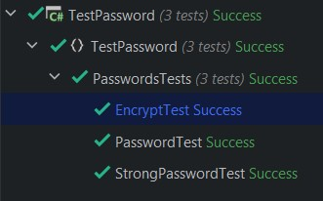
- Приложение с граф. интерфейсом
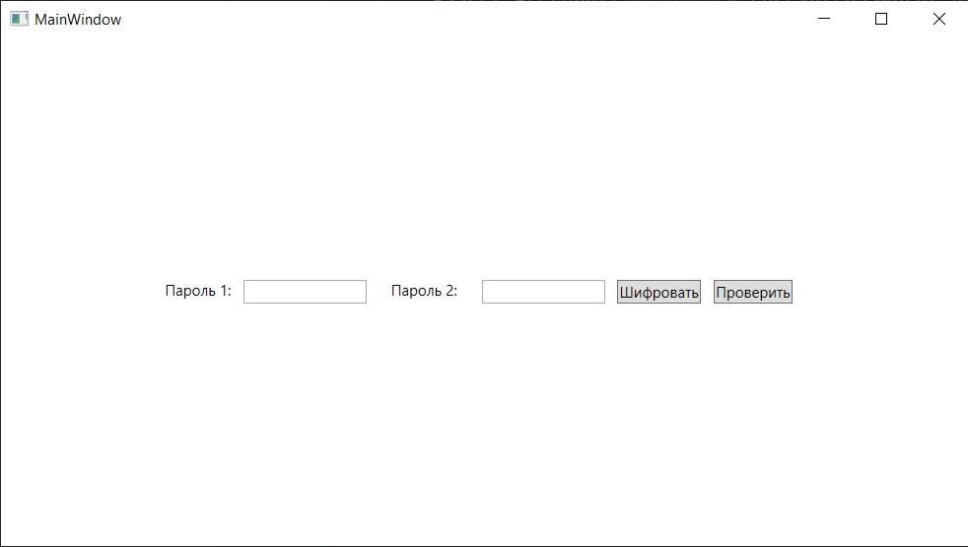
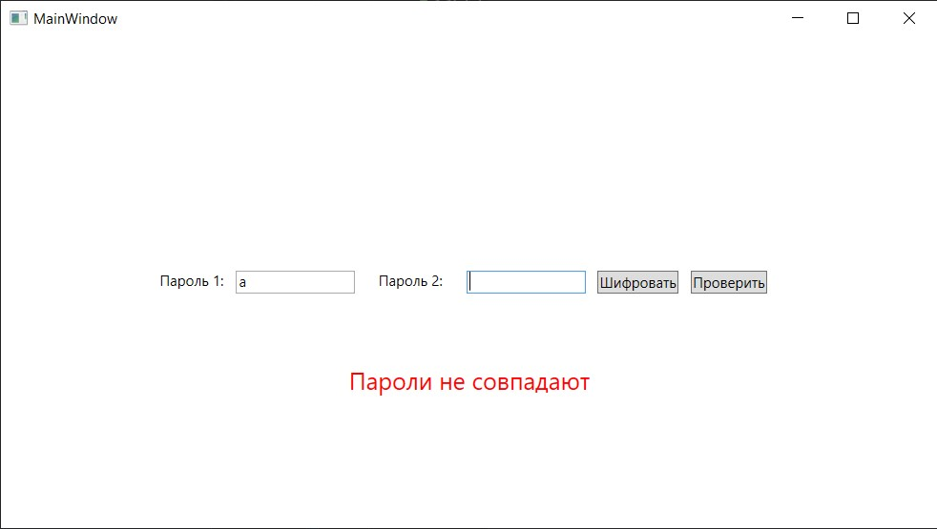
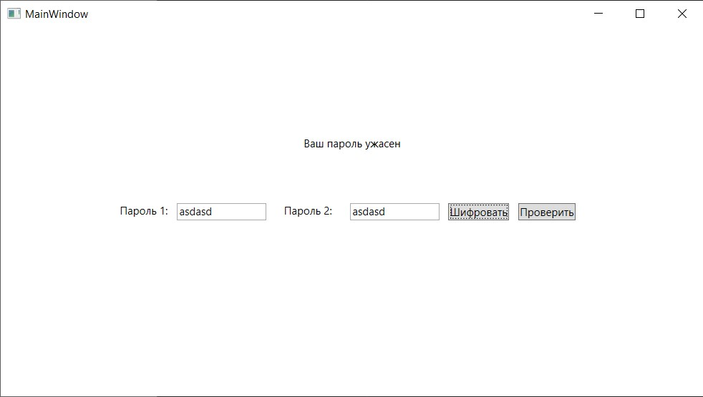
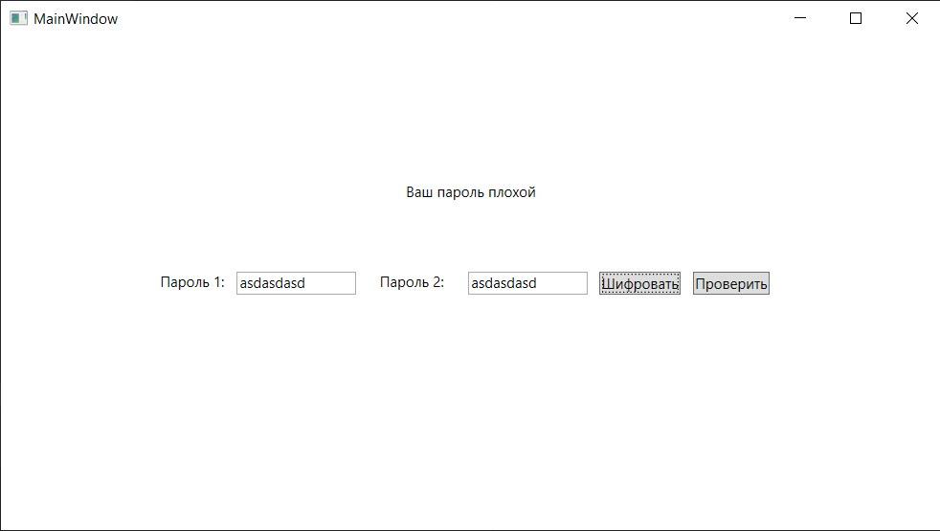
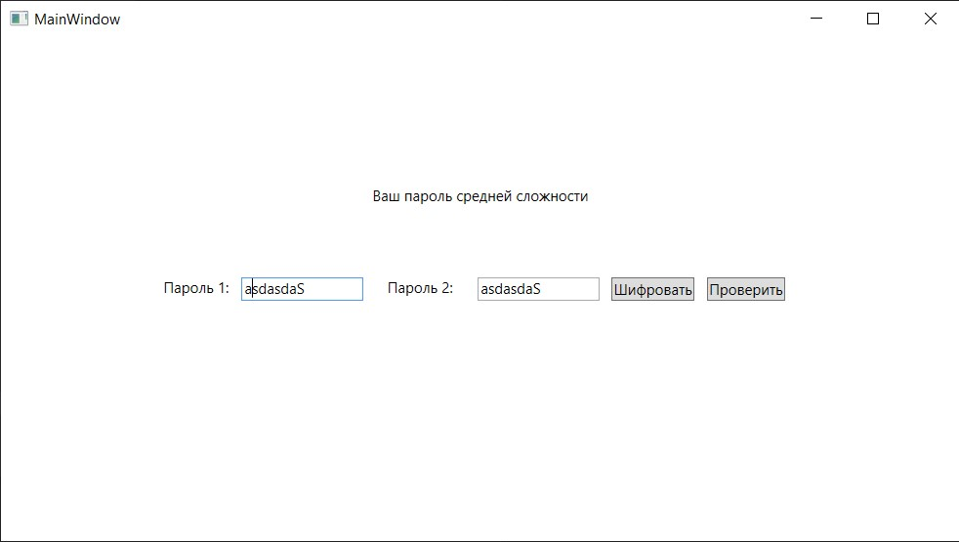
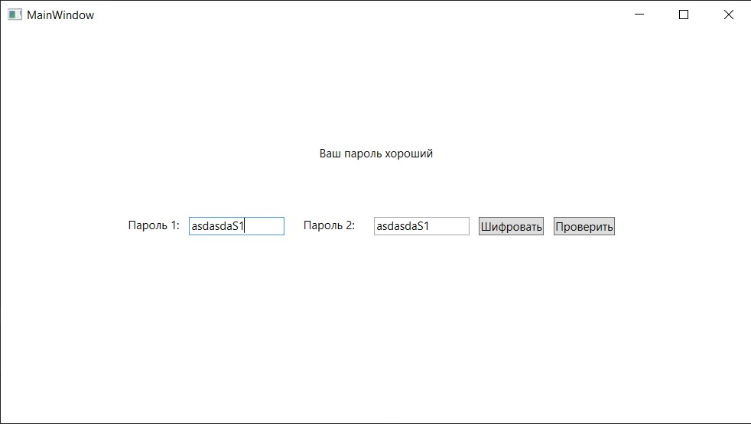
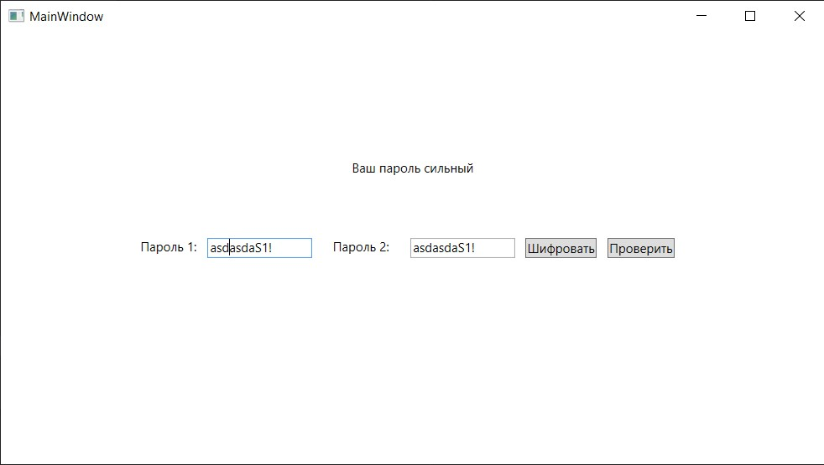
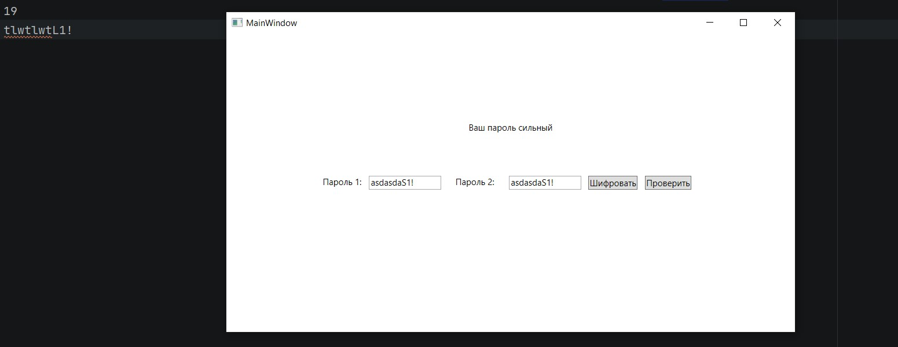
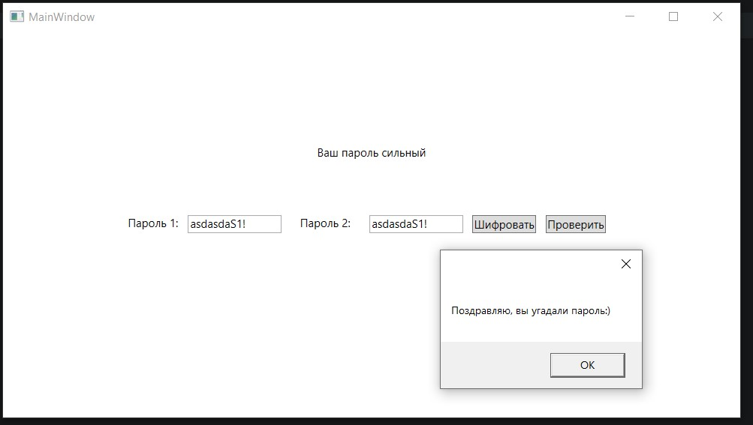
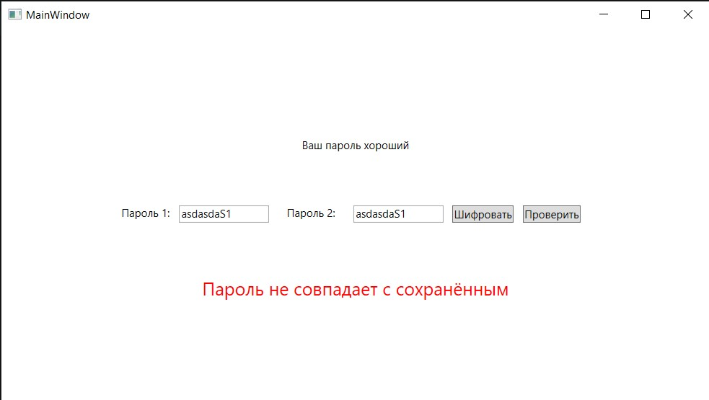
Задание 3
Реализовать шифрование и дешифрование строки с помощью шифра Вижинера.
Код:
EncryptPassword.cs (Основной класс приложения)
using System;
using System.Collections.Generic;
using System.Linq;
using System.Reflection.Metadata.Ecma335;

namespace VigenereCipher;

public class EncryptPassword
{
public List<char> alphabet = "АБВГДЕЁЖЗИЙКЛМНОПРСТУФХЦЧШЩЪЫЬЭЮЯ".ToList();
private string _password;

public EncryptPassword(string password)
{
_password = password;
}

private char EncryptCh(char ch, int offset)
{
var ind = alphabet.IndexOf(Char.ToUpper(ch));
if (ind + offset > alphabet.Count - 1)
return Char.IsUpper(ch)
? alphabet[offset - (alphabet.Count - ind )]
: Char.ToLower(alphabet[offset - (alphabet.Count - ind)]);
return Char.IsUpper(ch) ? alphabet[ind + offset] : Char.ToLower(alphabet[ind + offset]);
}

private char DecodeCh(char ch, int offset)
{
var ind = alphabet.IndexOf(Char.ToUpper(ch));
if (ind - offset < 0)
return Char.IsUpper(ch)
? alphabet[^(offset - ind)]
: Char.ToLower(alphabet[^(offset - ind)]);

return Char.IsUpper(ch) ? alphabet[ind - offset] : Char.ToLower(alphabet[ind - offset]);
}

public string Encrypt(string key)
{
string newString = "";
key = key.ToUpper();
int keyIndex = 0;
for (int i = 0; i < _password.Length; i++)
{
if (!alphabet.Contains(char.ToUpper(_password[i])))
{
newString += char.ToString(_password[i]);
continue;
}

while (alphabet.IndexOf(key[keyIndex % key.Length]) == -1) keyIndex++;
newString += char.ToString(EncryptCh(_password[i], alphabet.IndexOf(key[keyIndex++ % key.Length])));
}

return newString;
}

public string Decode(string key)
{
string newString = "";
key = key.ToUpper();
int keyIndex = 0;
for (int i = 0; i < _password.Length; i++)
{
if (!alphabet.Contains(char.ToUpper(_password[i])))
{
newString += char.ToString(_password[i]);
continue;
}
while (alphabet.IndexOf(key[keyIndex % key.Length]) == -1) keyIndex++;
newString += char.ToString(DecodeCh(_password[i], alphabet.IndexOf(key[keyIndex++ % key.Length])));
}

return newString;
}
}
EncryptClassTests.cs (Тесты над классом выше)
using NUnit.Framework;

namespace VigenereCipher;

[TestFixture, Description("Тестирования класса EncryptPassword, который шифрует русский текст шифром Веженера"),
Author("Pankov Vasya")]
public class EncryptClassTests
{
[SetUp]
public void Setup()
{
}

[TestFixture, Description("Проверка шифрования")]
public class EncryptTests
{
[Test, Description("Проверка шифрования, при наличии там чисел")]
public void EncryptWithNums()
{
Assert.AreEqual(new EncryptPassword("123").Encrypt("А"), "123");
Assert.AreEqual(new EncryptPassword("Вася123").Encrypt("Б"), "Гбта123");
}

[Test, Description("Обычная проверка шифрования")]
public void EncryptBase()
{
Assert.AreEqual(new EncryptPassword("Вася").Encrypt("А"), "Вася");
Assert.AreEqual(new EncryptPassword("Вася").Encrypt("Б"), "Гбта");
Assert.AreEqual(new EncryptPassword("Вася").Encrypt("БА"), "Гатя");
Assert.AreEqual(new EncryptPassword("Вася").Encrypt("АААА"), "Вася");
Assert.AreEqual(new EncryptPassword("Вася").Encrypt("АБВГ"), "Вбув");
}
[Test, Description("Шифрование с латиницей")]
public void EncryptWithLatin()
{
Assert.AreEqual(new EncryptPassword("ВасяAbc").Encrypt("А"), "ВасяAbc");
Assert.AreEqual(new EncryptPassword("ВасяAbc").Encrypt("Б"), "ГбтаAbc");
}

[Test]
public void EncryptExtra()
{
Assert.AreEqual(new EncryptPassword("ПРОГРАММИСТЫ УЕХАЛИ В КОВОРКИНГ").Encrypt("АГДЕВСЕАГДЕВСЕ АГДЕВСЕ АГДЕВСЕ АГД"), "ПУТЗТССМЛХЧЭ ЕЙХГПН Д ЬУВСФПКЯЗ");
Assert.AreEqual(new EncryptPassword("ИГРА В ДОМИНО УВЛЕКАТЕЛЬНА").Encrypt("ТЕСТ"), "ЫЗВТ Ф ИАЯЫТА ЁФРЦЭТЧЦЮОТС");

}
}

[TestFixture, Description("Проверка декодирования")]
public class DecodeTests
{
[Test, Description("Обычная проверка")]
public void DecodeBase()
{
Assert.AreEqual(new EncryptPassword("Вася").Decode("А"), "Вася");
Assert.AreEqual(new EncryptPassword("Гбта").Decode("Б"), "Вася");
Assert.AreEqual(new EncryptPassword("Гатя").Decode("БА"), "Вася");
Assert.AreEqual(new EncryptPassword("Вася").Decode("АААА"), "Вася");
Assert.AreEqual(new EncryptPassword("Вбув").Decode("АБВГ"), "Вася");
}

[Test, Description("Декодирование с числами")]
public void DecodeWithNums()
{
Assert.AreEqual(new EncryptPassword("123").Decode("А"), "123");
Assert.AreEqual(new EncryptPassword("Гбта123").Decode("Б"), "Вася123");
}
[Test, Description("Декодирование с латиницей")]
public void EncryptWithLatin()
{
Assert.AreEqual(new EncryptPassword("ГбтаAbc").Decode("Б"), "ВасяAbc");
Assert.AreEqual(new EncryptPassword("ДвубAbc").Decode("В"), "ВасяAbc");
}

[Test]
public void EncryptExtra()
{
Assert.AreEqual(new EncryptPassword("ПУТЗТССМЛХЧЭ ЕЙХГПН Д ЬУВСФПКЯЗ").Decode("АГДЕВСЕАГДЕВСЕ АГДЕВСЕ АГДЕВСЕ АГД"), "ПРОГРАММИСТЫ УЕХАЛИ В КОВОРКИНГ");
Assert.AreEqual(new EncryptPassword("ЫЗВТ Ф ИАЯЫТА ЁФРЦЭТЧЦЮОТС").Decode("ТЕСТ"), "ИГРА В ДОМИНО УВЛЕКАТЕЛЬНА");
}
}
}
Тесты:
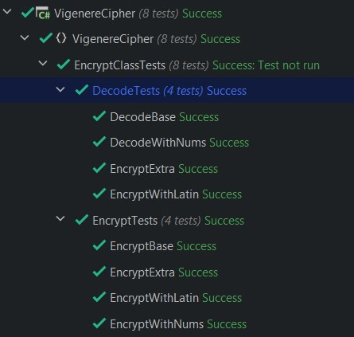

Лабораторная работа № 4
Тема: Создание консольной заставки(игры) с использованием абстрактного класса(классов).
Цель работы: получение практических навыков при создании классов на базе абстрактного класса.

Часть 1
Задание.
Создать абстрактный класс Monster со следующими полями: x,y – координаты точки на экране; weight – вес, с которым рождается Monster( использовать спецификатор private). Для работы с полями объекта использовать свойства X,Y,Weight . Данный класс должен содержать метод BeBorn с параметрами. В качестве параметров выступают координаты точки и вес. Значение поля weight устанавливается случайным образом.
Создать потомок созданного класса с именем Dog c собственными полями color(цвет собаки),face(отображение). Доступ к полям реализовать через свойства. В конструкторе данного класса реализовать появление собаки либо желтого, либо темно-желтого цвета.
Создать еще одного потомка созданного класса с именем Hedgehog c собственными полями mcolor(цвет), mface(отображение). Доступ к полям реализовать через свойства.
А) В основной программе с использованием цикла создать какое-то количество экземпляров объекта Dog и Hedgehog по очереди. Координаты x и y задаются случайным образом. При создании экземпляров объекта Dog учесть следующее: если вес при рождении больше 55, то собака закрашивается в фиолетовый цвет. Для экземпляров объекта Hedgehog всегда устанавливать цвет серый.
Б) Создать список объектов класса Dog, используя класс List. Для каждого объекта задать траекторию движения. Организовать цикл с движением объектов. Примерный вид заставки с динамическими объектами можно посмотреть в файле Заставка.exe.
Код:
- Класс Monster
namespace MonsterDog;

public abstract class Monster
{
protected int _weight;
public int X, Y;

public abstract void BeBorn(int x, int y, int weight);
public abstract Task Move(int dx, int dy);
}
- Класс Dog
namespace MonsterDog;

public class Dog : Monster
{
public ConsoleColor Color;
public const char Face = '@';

public Dog()
{
byte r = (byte) new Random().Next(10);
Color = r > 5 ? ConsoleColor.Yellow : ConsoleColor.Green;
}

public override void BeBorn(int x, int y, int weight)
{
(X, Y, _weight) = (x, y, weight);
if (weight > 55)
Color = ConsoleColor.Gray;

Utils.DrawSymbol(Face, x, y, Color);
}

public override Task Move(int dx = 0, int dy = 1)
{
(X, Y) = (X + dx, Y + dy);
if (X > Console.WindowWidth - 1)
X = 0 + dx;
if (Y > Console.WindowHeight)
Y = 0 + dy;
if (X < 0)
X = Console.BufferWidth + dx;
if (Y < 0)
Y = Console.WindowHeight + dy;
Utils.DrawSymbol(Face, X, Y, Color);
return Task.CompletedTask;
}
}
- Класс Hedgehog
using System.Drawing;

namespace MonsterDog;

public class Hedgehog : Monster
{
public ConsoleColor mColor = ConsoleColor.Gray;
public char mFace = '*';

public override void BeBorn(int x, int y, int weight)
{
(X, Y, _weight) = (x, y, weight);
Utils.DrawSymbol(mFace, x, y, mColor);
}

public override Task Move(int dx = 1, int dy = 0)
{
(X, Y) = (X + dx, Y + dy);
if (X > Console.WindowWidth - 1)
X = 0 + dx;
if (Y > Console.WindowHeight)
Y = 0 + dy;
if (X < 0)
X = Console.BufferWidth + dx;
if (Y < 0)
Y = Console.BufferHeight + dy;
Utils.DrawSymbol(mFace, X, Y, mColor);
return Task.CompletedTask;
}
}
- Вспомогательный класс Utils
using System.Drawing;

namespace MonsterDog;

public static class Utils
{
public static void DrawSymbol(char sym, int x, int y, ConsoleColor color)
{
Console.SetCursorPosition(x, y);
var defaultColor = Console.BackgroundColor;
Console.ForegroundColor = color;
Console.Write(sym);
Console.ForegroundColor = defaultColor;
Console.SetCursorPosition(0, 0);
}
}
- Основная программа
using System.Reflection.Metadata.Ecma335;
using MonsterDog;

Random random = new Random();
Console.Clear();

(int, int) WindowsSize = (Console.WindowWidth, Console.WindowHeight);

var task = Task.Run(async delegate
{
HashSet<Dog> dogs = new();
HashSet<Hedgehog> hdogs = new();
restart:
Console.Clear();
hdogs.Clear();
dogs.Clear();
for (int i = 0; i < (WindowsSize.Item1 * WindowsSize.Item2) / 100; i++)
{
dogs.Add(new Dog());
regen1:
(int rx, int ry) = (random.Next(0, Console.WindowWidth), random.Next(0, Console.WindowHeight));
if (dogs.Count(dog => dog.X == rx && dog.Y == ry) == 1) goto regen1;
dogs.Last().BeBorn(random.Next(0, Console.WindowWidth), random.Next(0, Console.WindowHeight), random.Next(10, 100));
}

for (int i = 0; i < (WindowsSize.Item1 * WindowsSize.Item2) / 150; i++)
{
hdogs.Add(new Hedgehog());
regen2:
(int rx, int ry) = (random.Next(0, Console.WindowWidth), random.Next(0, Console.WindowHeight));
if (dogs.Count(dog => dog.X == rx && dog.Y == ry) == 1 || hdogs.Count(dog => dog.X == rx && dog.Y == ry) == 1) goto regen2;
hdogs.Last().BeBorn(random.Next(0, Console.WindowWidth), random.Next(0, Console.WindowHeight), random.Next(10, 100));
}
while (true)
{
if (WindowsSize.Item1 != Console.WindowWidth || WindowsSize.Item2 != Console.WindowHeight)
{
WindowsSize = (Console.WindowWidth, Console.WindowHeight);
goto restart;
}
Console.Clear();
var task = Task.Run(async delegate
{
foreach (var dog in dogs)
{
await dog.Move(random.Next(-5, 5), random.Next(-5, 5));
}
});
var task2 = Task.Run(async delegate
{
foreach (var hdog in hdogs)
{
await hdog.Move(random.Next(-1, 3), random.Next(-1, 3));
}
});
await Task.WhenAll(task, task2);
await Task.Delay(1);
}
});

task.Wait();
Демонcтрация работы программы:
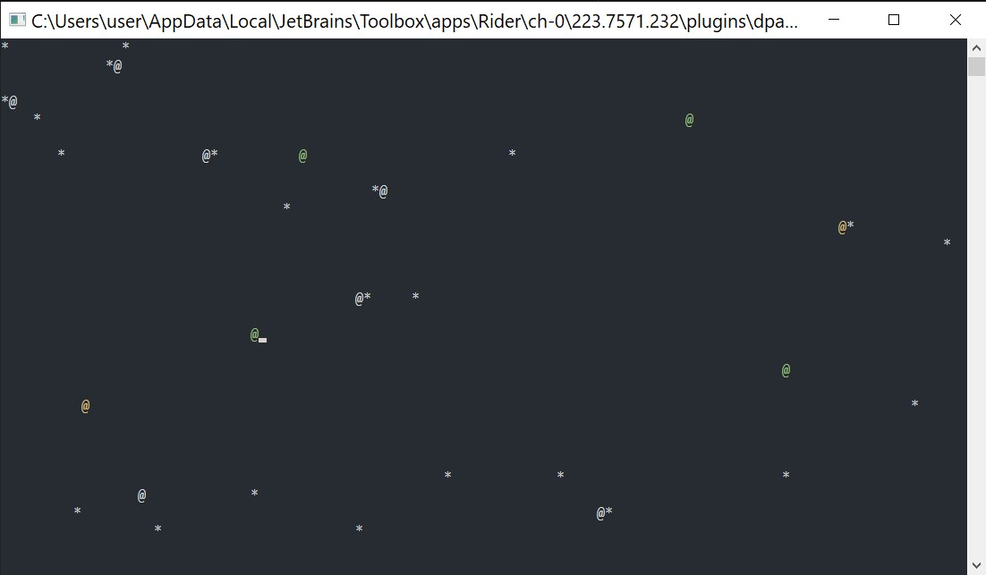
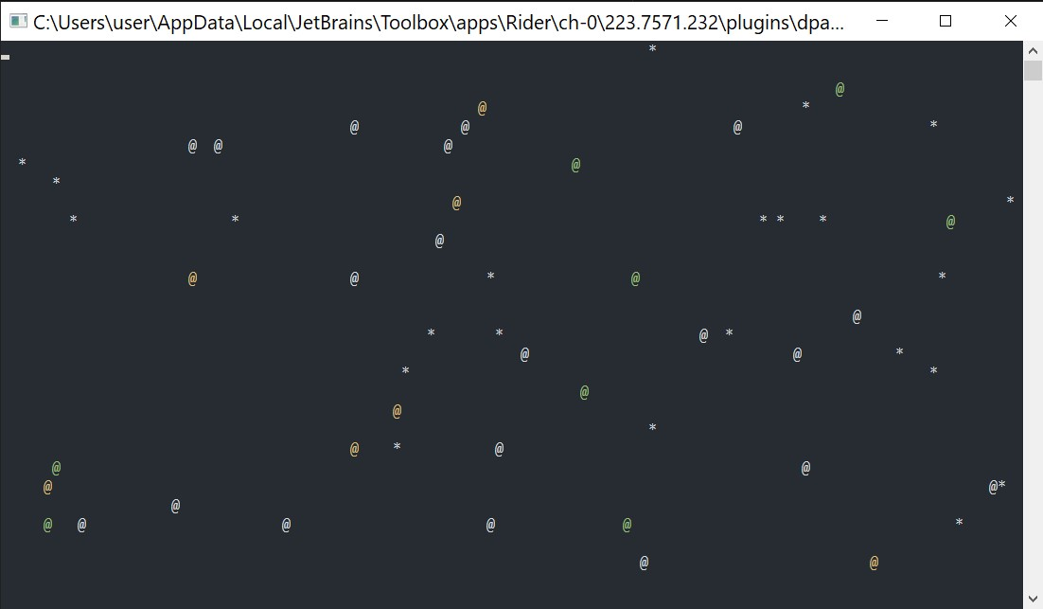

Часть 2
Задание.
Необходимо реализовать собственную заставку или игру, с помощью абстрактых классов и возможностей работы.
Я реализовал свою версии игры "Три в ряд".
Реализованный функционал:
- Меню для игры
- Автоматическое масштабирование интерфейса от размера консоли
- Можно создавать поле любого размера и слюбым количеством игровых элементов(которые ставятся в три в ряд)
- Игра работает довольно быстро
- Игра бесконечная, так как пока нет цели и ограничений, поэтому в неё можно играть, чтобы просто бороться со стрессом.
Код игры:
- Utils - вспомогательный абстрактный класс, который содержит в себе утилиты
namespace SuperGame;

public static class Utils
{
public static ConsoleColor defaultBgColor;
public static ConsoleColor defaultFgColor;

public static void WriteLinesOnPos(int x, int y, string text, ConsoleColor fgColor = ConsoleColor.White, ConsoleColor bgColor = ConsoleColor.Black)
{

Console.BackgroundColor = bgColor;
Console.ForegroundColor = fgColor;
foreach (var row in text.Split('\n'))
{
Console.SetCursorPosition(x, y++);
Console.WriteLine(row);
}
Console.BackgroundColor = defaultBgColor;
Console.ForegroundColor = defaultFgColor;
}

}
- IScreen - интерфейс, который сделан для работ экранов
namespace SuperGame;

public interface IScreen
{
void CheckInput();
void Display();
void Finish();
void OnReConfigure();

void Start();
}
- GameEngineStatus - перчисление всех возможных вариаций состояний класса GameEngine
namespace SuperGame;

public enum GameEngineStatus
{
End,
NotStarted,
Playing,
Quit,
LeaderBoard
}
- GameEngine - класс, который руководит всей игрой и перемещениями между экранами
using System.Diagnostics;

namespace SuperGame;

public class GameEngine
{
private GameEngineStatus _gameEngineStatus = GameEngineStatus.NotStarted;
private Menu _menu;
private Game _game;

private Task _consoleSizeTask;

public GameEngineStatus GameEngineStatus
{
get => _gameEngineStatus;
set
{
_gameEngineStatus = value;
switch (value)
{
case GameEngineStatus.Quit:
// Сохраняем что-то
_menu.Finish();
break;
case GameEngineStatus.Playing:
_menu.Finish();
// consoleSizeTask = Task.Run(() => CheckConsoleSize());
_game = new Game(this);
_game.Start();
break;
case GameEngineStatus.NotStarted:
_menu = new Menu(this);
_menu.Start();
break;
}
}
}

private byte _moves = Constants.MAX_MOVES;

public byte Moves
{
get => _moves;
set
{
if (value <= 0)
{
_moves = value;
GameEngineStatus = GameEngineStatus.End;
}
else if (value > Constants.MAX_MOVES)
_moves = Constants.MAX_MOVES;

_moves = value;
}
}

public GameEngine()
{
Utils.defaultBgColor = ConsoleColor.Black;
Utils.defaultFgColor = ConsoleColor.White;
Console.BackgroundColor = ConsoleColor.Black;
Console.ForegroundColor = ConsoleColor.White;
_consoleSizeTask = Task.Run(() => CheckConsoleSize());
_menu = new Menu(this);
_menu.Start();
}

public void Move()
{
}

private void CheckConsoleSize()
{
(int cWidth, int cHeight) = (Console.WindowWidth, Console.WindowHeight);
while (true)
{
if (cWidth != Console.WindowWidth || cHeight != Console.WindowHeight)
{
switch (_gameEngineStatus)
{
case GameEngineStatus.NotStarted:
_menu.OnReConfigure();
break;
case GameEngineStatus.Playing:
_game.Display();
break;
}

(cWidth, cHeight) = (Console.WindowWidth, Console.WindowHeight);
}

Thread.Sleep(50);
}
}
}
- MenuItem - record или data class, который позволяет удобно организовать Menu
namespace SuperGame;

public record MenuItem(string Name, GameEngineStatus Action);
- Menu - класс, который отвечает за работу экрана меню.
using System.Threading;
using System.Threading.Tasks;

namespace SuperGame;

public class Menu: IScreen
{
// new MenuItem("Таблица Лидеров", GameEngineStatus.LeaderBoard)
public List<MenuItem> MenuItems = new ()
{new MenuItem("Начать играть", GameEngineStatus.Playing), new MenuItem("Выйти", GameEngineStatus.Quit)};

public string Logo = "";
private GameEngine _gameEngine;
MenuItem _chosenItem;
int _cWidth, _cHeight;
(int X, int Y) _pos = (0, 0);
private Task _inputTask;
private bool _isFinish;

public Menu(GameEngine gameEngine)
{
(_cWidth, _cHeight) = (Console.WindowWidth, Console.WindowHeight);
_chosenItem = MenuItems.First();
try
{
Logo = File.ReadAllText("res\\Hello.txt");
}
catch (FileNotFoundException e)
{
Logo = "Поиграем без логотипа";
}

_gameEngine = gameEngine;

}

public void Start()
{
Display();
_inputTask = Task.Run(() => CheckInput());
_inputTask.Wait();
}

public void Finish()
{
_isFinish = true;
}

public void OnReConfigure()
{
Display();
}
public void CheckInput()
{
while (_gameEngine.GameEngineStatus == GameEngineStatus.NotStarted)
{

while (!Console.KeyAvailable)
{
if (_isFinish) return;
}

var key = Console.ReadKey();
switch (key.Key)
{
case ConsoleKey.DownArrow:
case ConsoleKey.S:
if (_chosenItem == MenuItems.Last())
_chosenItem = MenuItems.First();
else
{
_chosenItem = MenuItems[MenuItems.IndexOf(_chosenItem) + 1];
}

DisplayMenu();
break;
case ConsoleKey.UpArrow:
case ConsoleKey.W:
if (_chosenItem == MenuItems.First())
_chosenItem = MenuItems.Last();
else
{
_chosenItem = MenuItems[MenuItems.IndexOf(_chosenItem) - 1];
}

DisplayMenu();
break;
case ConsoleKey.Enter:
_gameEngine.GameEngineStatus = _chosenItem.Action;
return;
break;
}
}
}

public void Display()
{
(_cWidth, _cHeight) = (Console.WindowWidth, Console.WindowHeight);
// Отображение логотипа
Console.Clear();
_pos = (_cWidth / 2 - (Logo.Split('\n').MaxBy(s => s.Length) ?? "").Length / 2, _cHeight / 10);

Utils.WriteLinesOnPos(_pos.X, _pos.Y, Logo);

DisplayMenu();
}

void DisplayMenu()
{
// Отображение вариантов выбора в меню
var defaultBgColor = Console.BackgroundColor;
var defaultFgColor = Console.ForegroundColor;

_pos = (0, _cHeight / 2);
foreach (var item in MenuItems)
{
Console.SetCursorPosition(_cWidth / 2 - item.Name.Length / 2, _pos.Y++);
if (item == _chosenItem)
{
Console.BackgroundColor = ConsoleColor.White;
Console.ForegroundColor = ConsoleColor.Black;
Console.WriteLine(item.Name);
(Console.BackgroundColor, Console.ForegroundColor) = (defaultBgColor, defaultFgColor);
}
else
{
Console.WriteLine(item.Name);
}
}

Console.SetCursorPosition(_cWidth - 1, _cHeight - 2);
}
}
- GameItem - абстрактный класс отвечающий за работу всех элементов в игре
namespace SuperGame;

public abstract class GameItem : ICloneable
{
public (int x, int y) Position = (0, 0);
public char DisplayChar;
public ConsoleColor Color;
public int[,] Board;

public abstract string Display(int sideSize);

public abstract void Move(int dx, int dy, int i, int dy1, Game game);

public GameItem(char displayChar, ConsoleColor color)
{
(DisplayChar, Color) = (displayChar, color);
}

public object Clone()
{
return MemberwiseClone();
}
}
- BasicItem - класс наследующмй абстрактный GameItem и реализует работу стандартного элемента в игре
namespace SuperGame;

public class BasicItem : GameItem
{

public override string Display(int SideSize)
{
string result = "";
for (int i = 0; i < SideSize; i++)
{
result += new string(DisplayChar, SideSize);
// Убираем последний перенос строки, чтобы не ломать систему, лишним переносом
if (i != SideSize - 1)
result += '\n';
}
return result;
}

public override void Move(int x, int y, int dx, int dy, Game game)
{
if ((dy < 0 && y == 0) || (dx < 0 && x == 0) || (dx > 0 && x == game.Board.Count - 1) ||
(dy > 0 && y == game.Board[0].Count - 1))
{
game.Display();
return;
}

var saveItem = game.Board[x + dx][y + dy];
game.Board[x + dx][y + dy] = this;
game.Board[x][y] = saveItem;
game.Process();
game.Display();
}

public BasicItem(char displayChar, ConsoleColor color = ConsoleColor.White): base(displayChar, color)
{
}

}
- EmptyItem - пустой игровой элемент
namespace SuperGame;

public class EmptyItem: BasicItem
{
public EmptyItem() : base(' ', ConsoleColor.Black)
{
}

public override string Display(int sideSize)
{
return base.Display(sideSize);
}

public override void Move(int dx, int dy, int i, int dy1, Game game)
{
throw new NotImplementedException();
}
}
- GameStatus - перечисление всех состояний игры (класса Game)
namespace SuperGame;

public enum GameStatus
{
NotChoose,
Choosen,
Processing,
Reconfiguring,
WantEscape
}
- Game - экран, который реализует саму игру
using System.Runtime.InteropServices.ComTypes;

namespace SuperGame;

public class Game : IScreen
{
private GameEngine _gameEngine;

public GameItem[] GameItems =
{
new BasicItem('X', ConsoleColor.Blue), new BasicItem('Y', ConsoleColor.Yellow), new BasicItem('@'),
new BasicItem('@', ConsoleColor.Magenta), new BasicItem('&', ConsoleColor.Red)
};

private readonly (int Width, int Height) _size = (20, 3);
private Random _random = new Random();
public List<List<GameItem>> Board;
int _cWidth, _cHeight;
private (int x, int y) _choosedItemPos = (0, 0);
private bool _isFinish;
private bool _isChoosed = false;
private GameStatus _gameStatus = GameStatus.NotChoose;
private int _side;
private Task _choosedTask;

public Game(GameEngine gameEngine)
{
Board = new List<List<GameItem>>();
for (int i = 0; i < _size.Width; i++)
{
Board.Add(new List<GameItem>());
for (int j = 0; j < _size.Height; j++)
{
Board[i].Add(GameItems[_random.Next(GameItems.Length)]);
}
}

_gameEngine = gameEngine;
Display();
Process();
}

public void DrawSelecetdItem(bool isSelected = false)
{
var item = Board[_choosedItemPos.x][_choosedItemPos.y];
(int x, int y) pos = (_cWidth / 2 - _side * _size.Width / 2 + _side * _choosedItemPos.x,
_cHeight / 2 - _side * _size.Height / 2 + _side * _choosedItemPos.y);
Utils.WriteLinesOnPos(pos.x, pos.y,
item.Display(_side), item.Color, isSelected ? ConsoleColor.DarkGray : Console.BackgroundColor);
}

public async Task DrawChoosedItem()
{
while (_gameStatus == GameStatus.Choosen)
{
DrawSelecetdItem();
await Task.Delay(100);
DrawSelecetdItem(true);
await Task.Delay(100);
}
}

public void CheckInput()
{
while (_gameEngine.GameEngineStatus == GameEngineStatus.Playing)
{
while (!Console.KeyAvailable)
{
if (_isFinish) return;
}

if (_gameStatus == GameStatus.NotChoose)
{
var key = Console.ReadKey().Key;
if (Constants.UsedKeys.Contains(key))
{
DrawSelecetdItem();
}

switch (key)
{
case ConsoleKey.S:
case ConsoleKey.DownArrow:
if (_choosedItemPos.y == _size.Height - 1)
{
_choosedItemPos.y = 0;
}
else
{
_choosedItemPos.y += 1;
}

break;
case ConsoleKey.W:
case ConsoleKey.UpArrow:

if (_choosedItemPos.y == 0)
{
_choosedItemPos.y = _size.Height - 1;
}
else
{
_choosedItemPos.y -= 1;
}

break;
case ConsoleKey.D:
case ConsoleKey.RightArrow:
if (_choosedItemPos.x == _size.Width - 1)
{
_choosedItemPos.x = 0;
}
else
{
_choosedItemPos.x += 1;
}

break;
case ConsoleKey.A:
case ConsoleKey.LeftArrow:
if (_choosedItemPos.x == 0)
{
_choosedItemPos.x = _size.Width - 1;
}
else
{
_choosedItemPos.x -= 1;
}

break;
case ConsoleKey.Enter:
case ConsoleKey.Spacebar:
_gameStatus = GameStatus.Choosen;
_choosedTask = DrawChoosedItem();

break;
case ConsoleKey.Escape:
Console.Clear();
string warning = "Нажмите Esc ещё раз, если хотите сдаться, если нет, нажмите любую кнопку";
Utils.WriteLinesOnPos(_cWidth / 2 - warning.Length / 2, _cHeight / 2, warning);
_gameStatus = GameStatus.WantEscape;
break;
}

if (_gameStatus != GameStatus.WantEscape)
DrawSelecetdItem(true);
}
else if (_gameStatus == GameStatus.Choosen)
{
var key = Console.ReadKey().Key;
switch (key)
{
// Можно перевести игру (Game) в static
case ConsoleKey.S:
case ConsoleKey.DownArrow:
Board[_choosedItemPos.x][_choosedItemPos.y].Move(_choosedItemPos.x, _choosedItemPos.y, 0, 1, this);
break;
case ConsoleKey.W:
case ConsoleKey.UpArrow:
Board[_choosedItemPos.x][_choosedItemPos.y].Move(_choosedItemPos.x, _choosedItemPos.y, 0, -1, this);
break;
case ConsoleKey.D:
case ConsoleKey.RightArrow:
Board[_choosedItemPos.x][_choosedItemPos.y].Move(_choosedItemPos.x, _choosedItemPos.y, 1, 0, this);
break;
case ConsoleKey.A:
case ConsoleKey.LeftArrow:
Board[_choosedItemPos.x][_choosedItemPos.y].Move(_choosedItemPos.x, _choosedItemPos.y, -1, 0, this);
break;
}

}
else if (_gameStatus == GameStatus.WantEscape)
{
var key = Console.ReadKey().Key;
switch (key)
{
case ConsoleKey.Escape:
this.Finish();
break;
default:
_gameStatus = GameStatus.NotChoose;
Display();
break;
}
}

//Display();
}
}

public void CheckEmpty()
{
for (int i = _size.Width - 1; i >= 0; i--)
{
for (int j = _size.Height - 1; j >= 0; j--)
{
if (Board[i][j] is EmptyItem)
{
Board[i][j] = GameItems[_random.Next(GameItems.Length)];
}
}
}
}

public void Process()
{
_gameStatus = GameStatus.Processing;
bool isNotChanged = false;
for (int j = _size.Height - 1; j >= 0; j--)
{
for (int i = _size.Width - 1; i >= 0; i--)
{
(int h, int v) = (i, j);
var item = Board[i][j];
if (item is EmptyItem)
{
continue;
}

int howH = 1;
int howV = 1;
h--;
// По хорошему надо переопределить сравнение item.
while (h >= 0 && Board[h][j].DisplayChar == item.DisplayChar && Board[h][j].Color == item.Color)
{
howH++;
h--;
}

v--;
while (v >= 0 && Board[i][v].DisplayChar == item.DisplayChar && Board[i][v].Color == item.Color)
{
howV++;
v--;
}

if (howV >= 3)
{
for (int hj = 0; hj < howV; hj++)
{
Board[i][j - hj] = new EmptyItem();
}

goto reprocess;
}

if (howH >= 3)
{
for (int hi = 0; hi < howH; hi++)
{
Board[i - hi][j] = new EmptyItem();
}

goto reprocess;
}
}
}

_gameStatus = GameStatus.NotChoose;
isNotChanged = true;
reprocess:
if (!isNotChanged)
{
Display();
CheckEmpty();
Thread.Sleep(500);
Display();
Thread.Sleep(500);
Process();
}
}

public void Display()
{
Console.Clear();

(_cWidth, _cHeight) = (Console.WindowWidth, Console.WindowHeight);
_side = Math.Min(_cWidth, _cHeight) / Math.Min(_size.Height, _size.Width);
while (_side * _size.Width > _cWidth - 1 || _side * _size.Height > _cHeight - 1)
{
_side--;
}

(int x, int y) pos = (_cWidth / 2 - _side * _size.Width / 2, _cHeight / 2 - _side * _size.Height / 2);

for (int i = 0; i < _size.Width; i++)
{
pos.y = _cHeight / 2 - _side * _size.Height / 2;
for (int j = 0; j < _size.Height; j++)
{
if (i == _choosedItemPos.x && j == _choosedItemPos.y)
{
Utils.WriteLinesOnPos(pos.x, pos.y,
Board[i][j].Display(_side), Board[i][j].Color, ConsoleColor.DarkGray);
}
else
{
Utils.WriteLinesOnPos(pos.x, pos.y,
Board[i][j].Display(_side), Board[i][j].Color);
}

pos.y += _side;
}

pos.x += _side;
}
}

public void Finish()
{
_isFinish = true;
_gameEngine.GameEngineStatus = GameEngineStatus.NotStarted;
}

public void OnReConfigure()
{
throw new NotImplementedException();
}

public void Start()
{
var _inputTask = Task.Run(() => CheckInput());
_inputTask.Wait();
}
}
Демонстрация игры:
- Меню 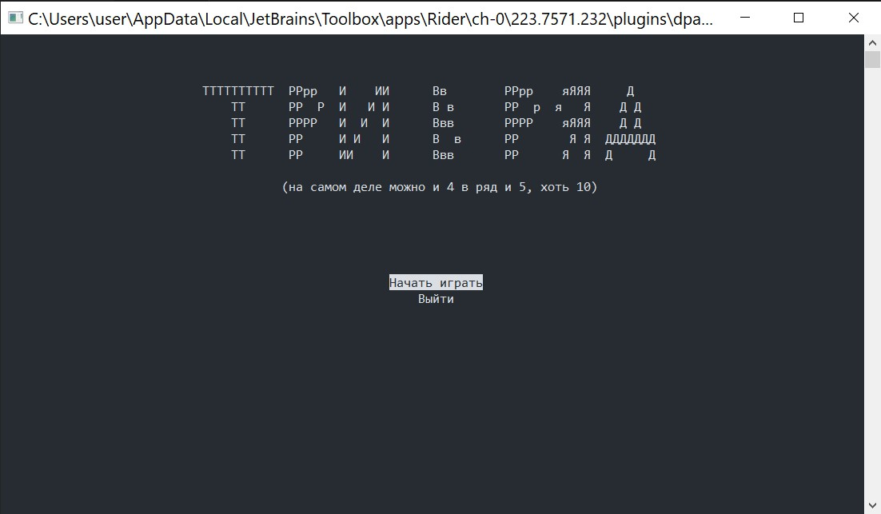
- Демонстрация изменнения интерфейса от размера окна
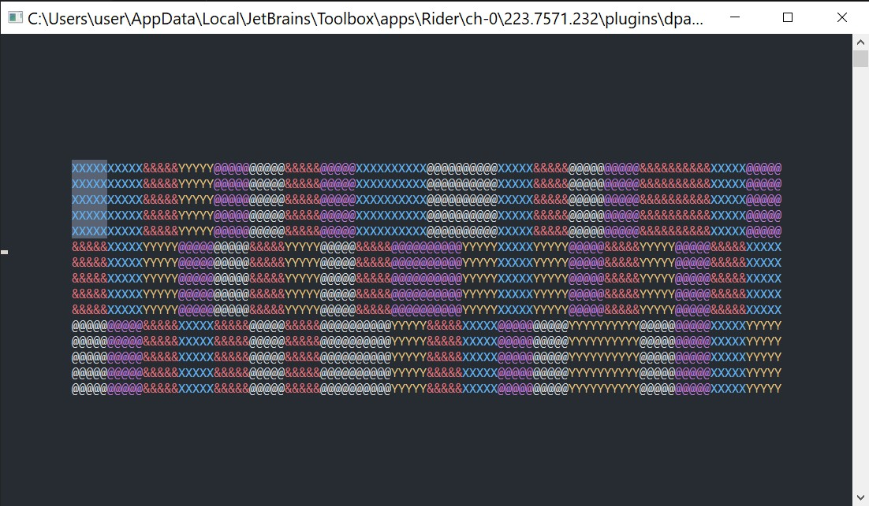
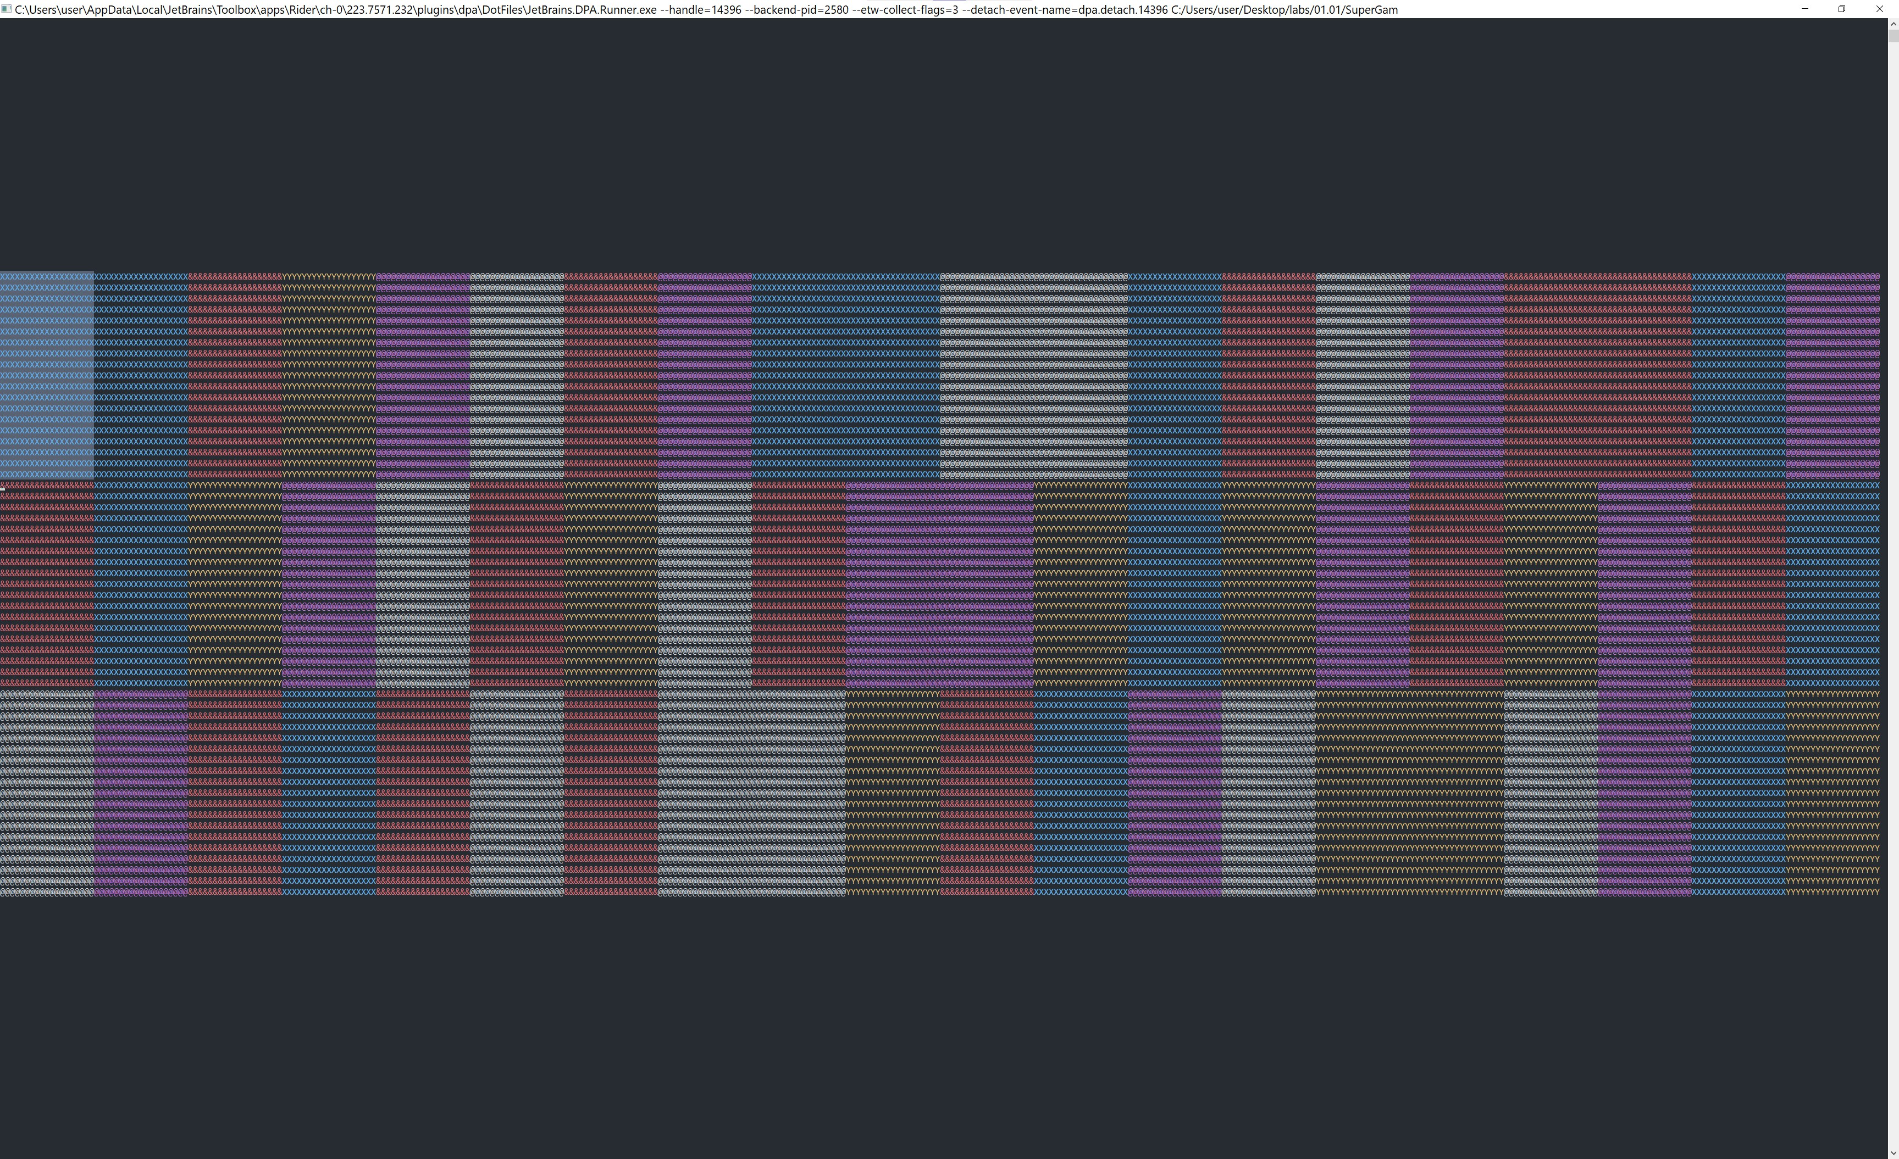
- Делаю несколько ходов:
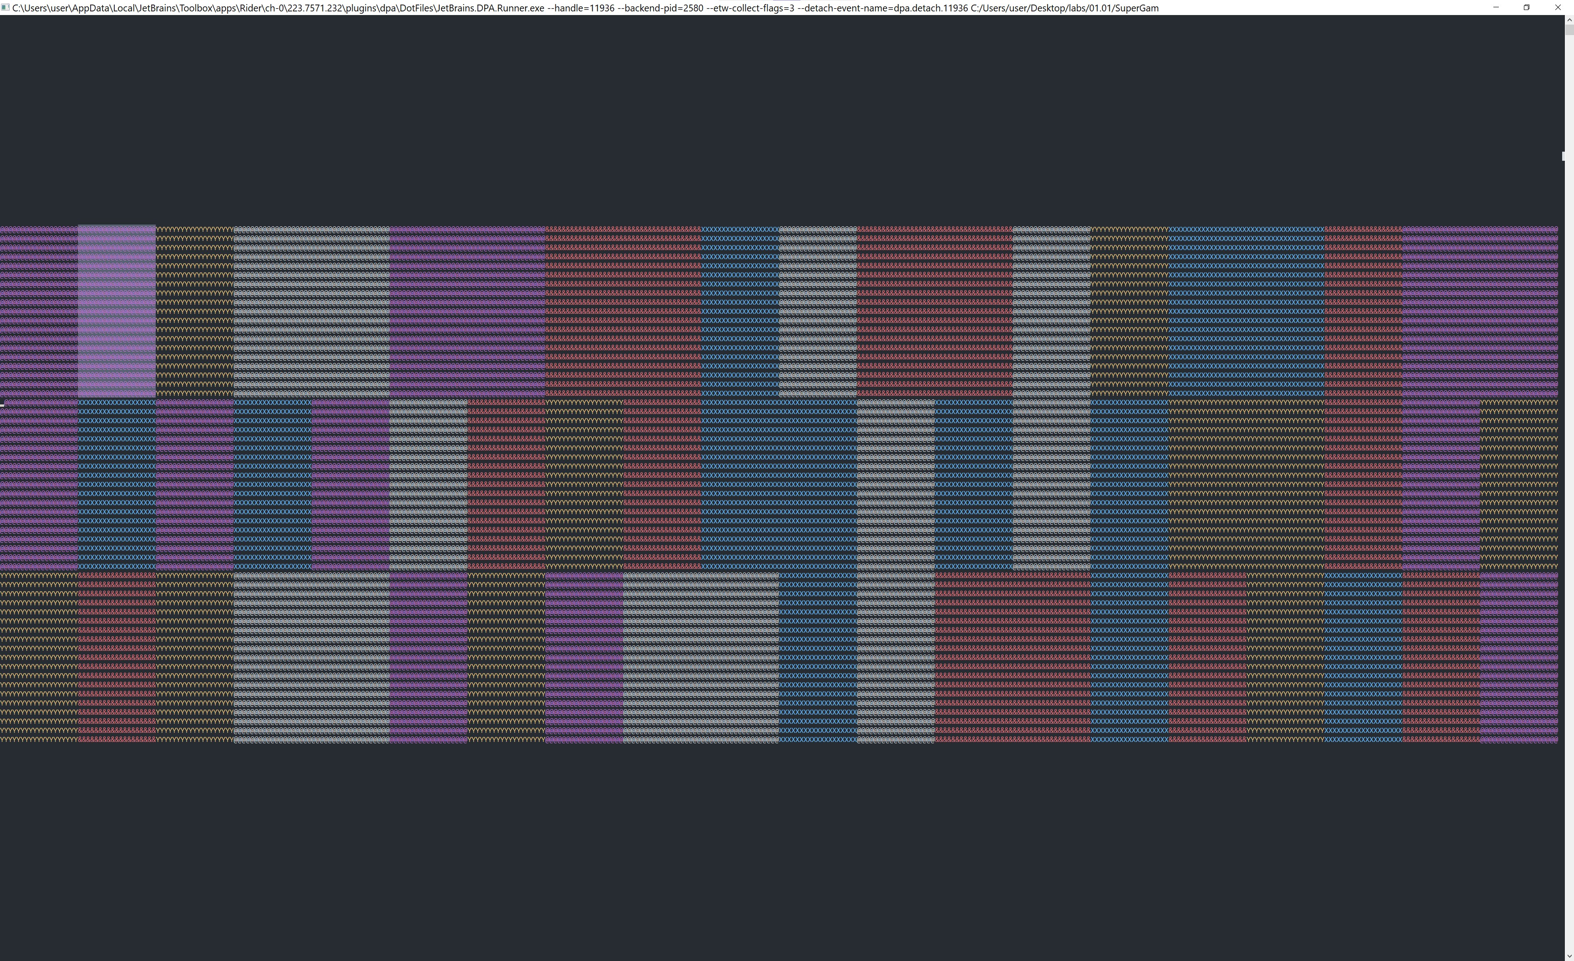
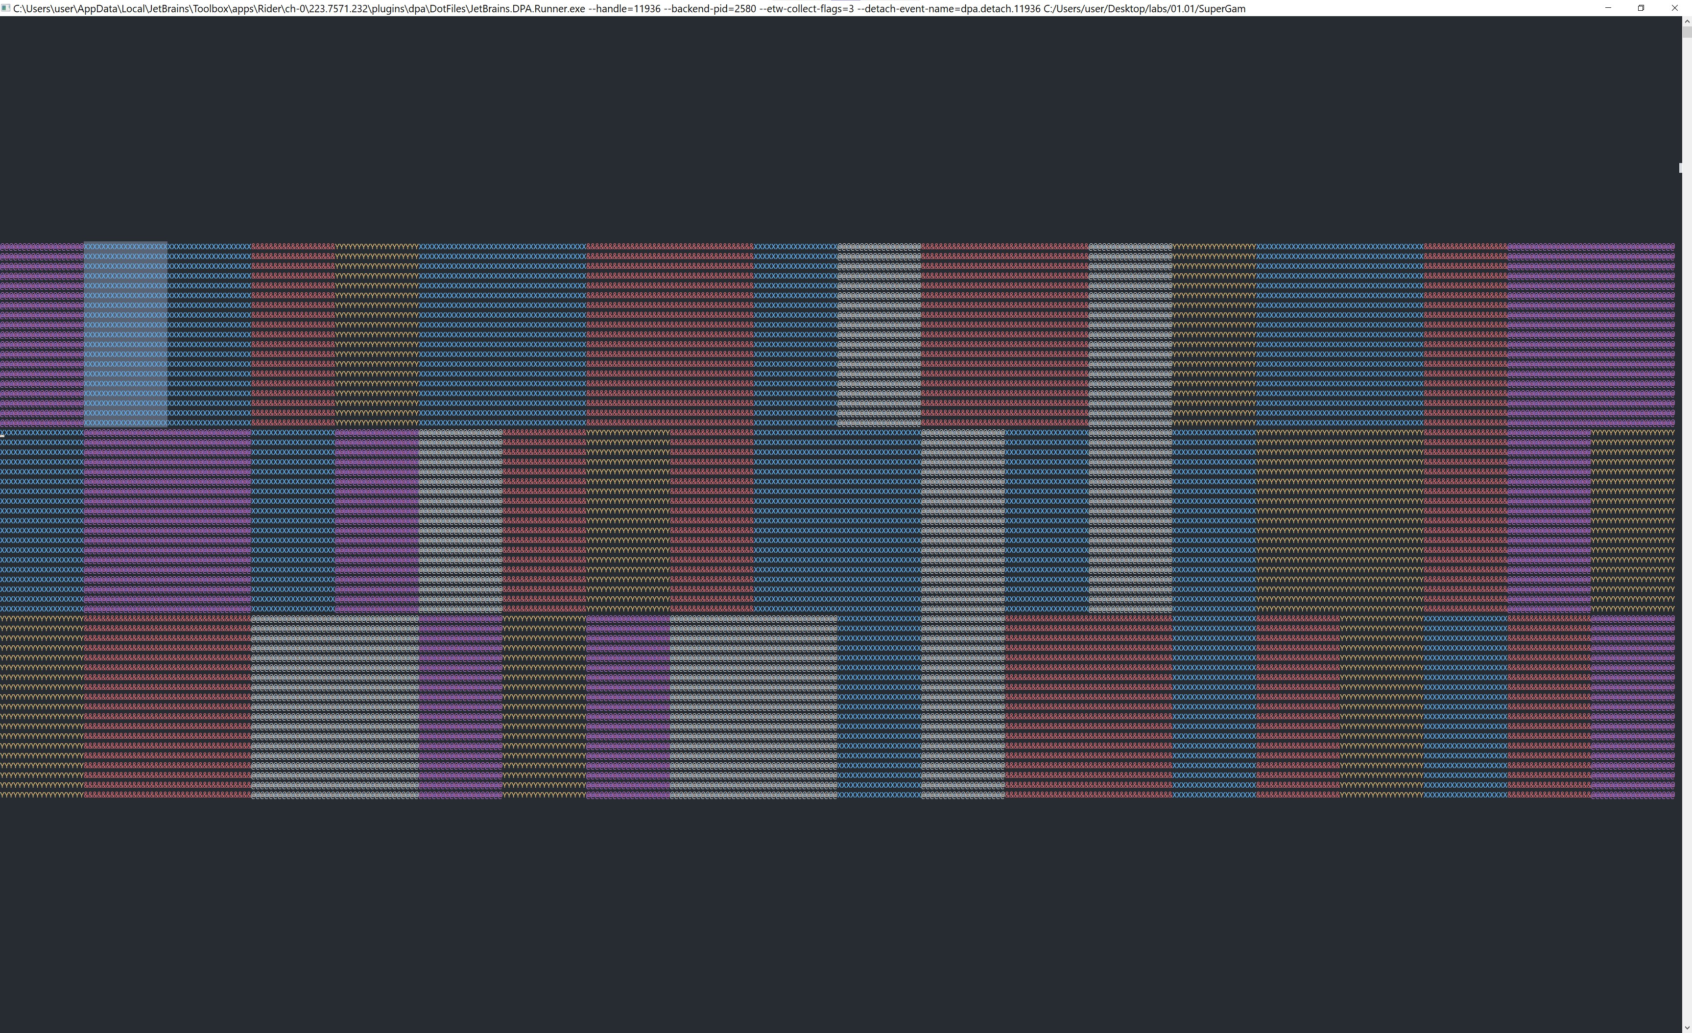
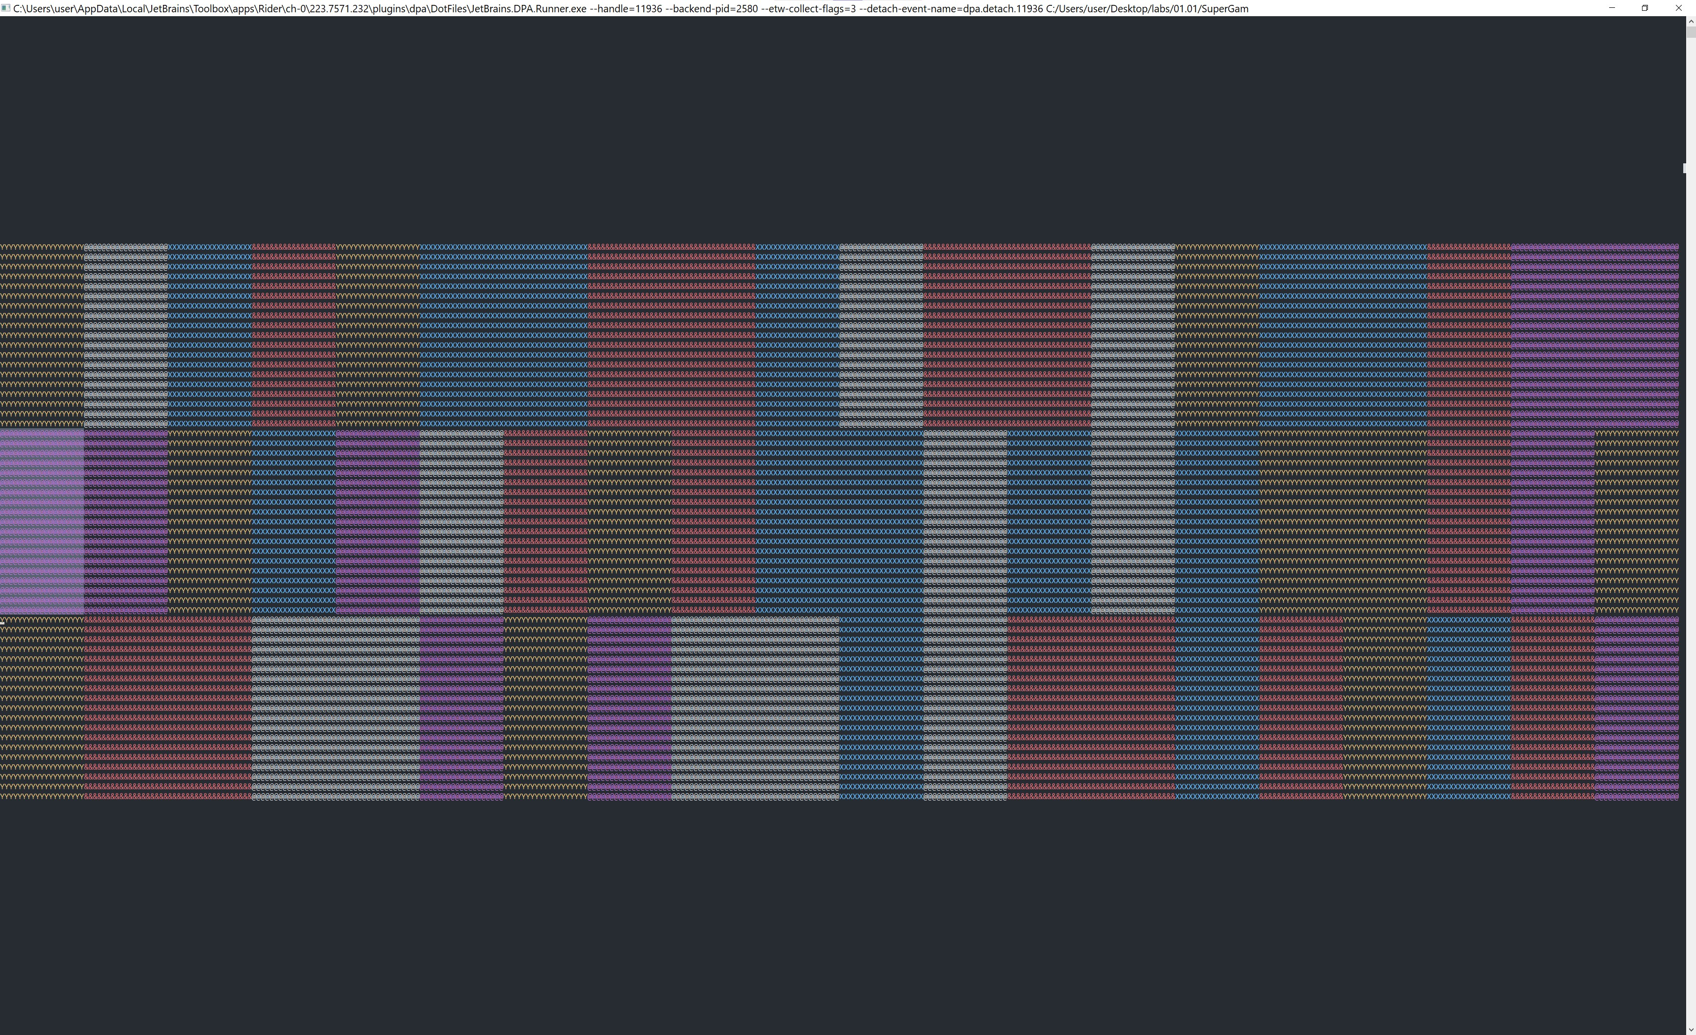
- Из игры можно выйти в любой момент:
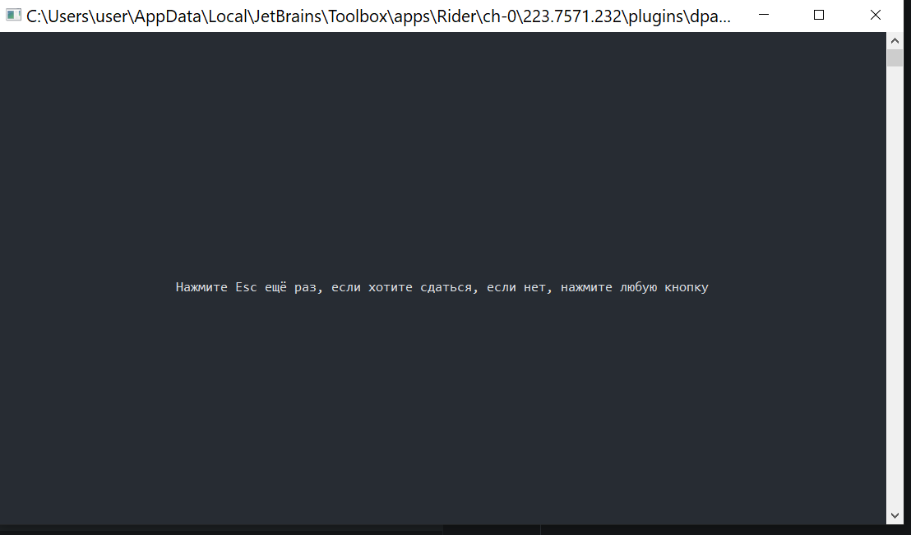
Вывод: я научился работать с абстрактными классами и с консолью на языке C#.

